Mục Lục

Mục Lục i

Danh mục bảng v

Danh mục hình ảnh vii

Danh mục biểu đồ viii

Lời mở đầu ix

Lời cam đoan x

Lời cảm ơn xi

Chương I: Tổng quan 1

1.1 Ý tưởng đề tài 1

1.2 Nhiệm vụ đồ án 1

1.3 Đối tượng và phạm vi nghiên cứu 1

1.4 Cấu trúc đồ án 2

Chương II: Cơ sở lý thuyết 3

2.1 Mô tả đề tài 3

*2.1.1* *Mô tả hệ thống* 3

*2.1.2* *Mô tả ứng dụng Web* 4

2.2 Các biểu mẫu 9

2.2.1 *Phiếu đăng ký tìm việc làm* 9

*2.2.2* *Biểu mẫu bài tuyển dụng* 10

*2.2.3* *Biểu mẫu đánh giá của nhân viên* 11

2.3 Phân tích yêu cầu hệ thống 12

2.3.1 Yêu cầu hệ thống 12

2.3.2 Yêu cầu chức năng 12

2.3.3 Yêu cầu phi chức năng 13

2.4 Mô hình phân rã chức năng BFD 15

2.4.1 *Mô hình BFD tổng quát* 15

*2.4.2* *Mô hình phân rã chức năng quản lý ứng tuyển* 15

2.4.3 *Mô hình phân rã chức năng quản lý tài khoản* 16

2.4.4 *Mô hình phân rã chúc năng quản lý tuyển dụng* 16

*2.4.5* *Mô hình phân rã chức năng quản lý biểu mẫu* 17

*2.4.6* *Mô hình phân rã chức năng thống kê – báo cáo* 17

2.5 Các thực thể 18

*2.5.1* *Xác định các thực thể* 18

*2.5.2* *Mô hình erd quản lý web tìm việc* 22

*2.5.3* *Mô hình quan hệ quản lý web tìm việc* 23

*2.5.4* *Mô hình quan hệ dưới dạng lược đồ* 24

2.6 Mô hình Use case diagram 26

*2.6.1* *Mô hình usecase đăng ký* 27

*2.6.2* *Mô hình usecase đăng nhập* 28

*2.6.3* *Use case hệ thống* 28

*2.6.4* *Mô hình usecase quản lý bài tuyển dụng* 29

*2.6.5* *Mô hình usecase quản lý thông tin cơ bản* 29

*2.6.6* *Mô hình usecase quản lý hồ sơ ứng tuyển* 30

*2.6.7* *Mô hình usecase quản lý bài ứng tuyển* 31

*2.6.8* *Mô hình usecase quản lý học vấn* 32

*2.6.9* *Mô hình usecase quản lý tài khoản* 33

*2.6.10* *Mô hình usecase thống kế* 34

*2.6.11* *Mô hình usecase thêm bài tuyển dụng* 35

*2.6.12* *Mô hình usecase chỉnh sửa bài tuyển dụng* 35

*2.6.13* *Mô hình usecase thêm thông tin* 36

*2.6.14* *Mô hình usecase thống kê bài tuyển dụng* 36

*2.6.15* *Mô hình usecase thống kê bài ứng tuyển* 37

*2.6.16* *Mô hình usecase thống kê tài khoản* 37

2.7 Activity Diagram 37

*2.7.1* *Chức năng ứng tuyển* 38

*2.7.2* *Chức năng tuyển dụng* 39

*2.7.3* *Chức năng quản lý thông tin cơ bản* 41

*2.7.4* *Chức năng quản lý hồ sơ ứng tuyển* 42

*2.7.5* *Chức năng quản lý học vấn* 44

*2.7.6* *Chức năng quản lý tài khoản* 46

*2.7.7* *Chức năng thống kê* 48

2.8 Sequence Diagram 49

*2.8.1* *Chức năng ứng tuyển* 50

*2.8.2* *Chức năng tuyển dụng* 50

*2.8.3* *Chức năng thêm thông tin* 51

*2.8.4* *Chức năng quản lý hồ sơ ứng tuyển* 51

*2.8.5* *Chức năng quản lý tài khoản* 52

*2.8.6* *Chức năng thống kê* 53

2.9 Class diagram 53

2.10 Ràng buộc toàn vẹn 54

*2.10.1* *Ràng buộc toàn vẹn có bối cảnh là 1 quan hệ cơ sở.* 54

2.10.1.1 Ràng buộc miền giá trị 54

2.10.1.2 Ràng buộc liên thuộc tính 56

2.10.1.3 Ràng buộc liên bộ 59

*2.10.2* *Ràng buộc toàn vẹn định nghĩa trên nhiều quan hệ cơ sở.* 61

2.10.2.1 Ràng buộc toàn vẹn về phụ thuộc tồn tại. 61

2.10.2.2 Ràng buộc toàn vẹn liên bộ - liên quan hệ 64

2.11 Dạng chuẩn 64

*2.11.1* *Khái niệm* 64

*2.11.2* *Xét dạng chuẩn lược đồ CSDL* 65

Chương III: Kết quả thực nghiệm 69

3.1 Giao diện chưa đăng nhập 69

*3.1.1* *Trang chủ* 69

*3.1.2* *Thanh công cụ* 71

*3.1.3* *Đăng ký* 71

*3.1.4* *Đăng nhập* 72

3.2 Giao diện nhà tuyển dụng 73

*3.2.1* *Trang chủ* 73

*3.2.2* *Thanh công cụ* 74

*3.2.3* *Thông tin nhà tuyển dụng* 75

*3.2.4* *Cập nhật thông tin nhà tuyển dụng* 75

*3.2.5* *Thêm bài tuyển dụng* 76

*3.2.6* *Danh sách bài tuyển dụng của công ty* 77

*3.2.7* *Xem chi tiết bài tuyển dụng* 78

*3.2.8* *Danh sách ứng viên* 79

*3.2.9* *Danh sách bài tuyển dụng* 80

*3.2.10* *Chi tiết bài ứng tuyển* 80

3.3 Giao diện ứng viên 80

*3.3.1* *Trang chủ* 80

*3.3.2* *Thanh công cụ* 82

*3.3.3* *Danh sách bài tuyển dụng* 82

*3.3.4* *Xem chi tiết bài tuyển dụng* 83

*3.3.5* *Ứng tuyển* 83

*3.3.6* *Danh sách nhà tuyển dụng* 84

*3.3.7* *Giao diện chatbox* 84

*3.3.8* *Chi tiết bài ứng tuyển* 85

*3.3.9* *Chi tiết bài ứng tuyển* 85

Chương IV: Kết luận và kiến nghị 87

4.1 Kết luận 87

*4.1.1* *Hiệu quả và tính khả dụng* 87

*4.1.2* *Tiện ích cho người dùng* 87

*4.1.3* *Công nghệ sử dụng* 87

*4.1.4* *Phản hồi từ người dùng thử nghiệm* 87

4.2 Kiến nghị 87

*4.2.1* *Cải thiện giao diện người dùng* 88

*4.2.2* *Phát triển các tính năng AI* 88

*4.2.3* *Mở rộng hệ thống* 88

*4.2.4* *Thêm hệ thống tính phí cho người quản trị hệ thống* 88

# Danh mục bảng

Bảng 1. Danh sách yêu cầu chức năng của trang web đối với công ty 12

Bảng 2. Danh sách yêu cầu chức năng của trang web đối với ứng viên 13

Bảng 3. Danh sách yêu cầu chức năng của trang web đối với Admin 13

Bảng 4. Danh sách yêu cầu phi chức năng của trang web 14

Bảng 5. Thực thể ứng viên 18

Bảng 6. Thực thể nhà tuyển dụng 18

Bảng 7. Thực thể kỹ năng mềm 19

Bảng 8. Thực thể ứng tuyển 19

Bảng 9. Thực thể học vấn 19

Bảng 10. Thực thể chuyên ngành 19

Bảng 11. Thực thể bài tuyển dụng 20

Bảng 12. Thực thể vị trí công việc 20

Bảng 13. Thực thể kinh nghiệm 20

Bảng 14. Thực thể thành phố 21

Bảng 15. Thực thể trường đại học 21

Bảng 16. Bảng tầm ảnh hưởng của ràng buộc 1 61

Bảng 17. Bảng tầm ảnh hưởng của ràng buộc 2 61

Bảng 18. Bảng tầm ảnh hưởng của ràng buộc 3 61

Bảng 19. Bảng tầm ảnh hưởng của ràng buộc 4 62

Bảng 20. Bảng tầm ảnh hưởng của ràng buộc 5 62

Bảng 21. Bảng tầm ảnh hưởng của ràng buộc 6 62

Bảng 22. Bảng tầm ảnh hưởng của ràng buộc 7 63

Bảng 23. Bảng tầm ảnh hưởng của ràng buộc 8 63

Bảng 24. Bảng tầm ảnh hưởng của ràng buộc 9 63

Bảng 25. Bảng tầm ảnh hưởng của ràng buộc 10 64

Bảng 26. Bảng tầm ảnh hưởng của ràng buộc 11 64

Bảng 27. Bảng tầm ảnh hưởng của ràng buộc 12 64

Bảng 28. Bảng tầm ảnh hưởng của ràng buộc 13 65

Bảng 29. Bảng tầm ảnh hưởng của ràng buộc 14 65

Bảng 30. Bảng tầm ảnh hưởng của ràng buộc 16 66

Bảng 31. Bảng tầm ảnh hưởng của ràng buộc 18 66

Bảng 32. Bảng tầm ảnh hưởng của ràng buộc 19 67

Bảng 33. Bảng tầm ảnh hưởng của ràng buộc 20 67

Bảng 34. Bảng tầm ảnh hưởng của ràng buộc 21 67

Bảng 35. Bảng tầm ảnh hưởng của ràng buộc 22 68

Bảng 36. Bảng tầm ảnh hưởng của ràng buộc 23 68

Bảng 37. Bảng tầm ảnh hưởng của ràng buộc 24 69

Bảng 38. Bảng tầm ảnh hưởng của ràng buộc 25 69

Bảng 39. Bảng tầm ảnh hưởng của ràng buộc 26 70

Bảng 40. Bảng tầm ảnh hưởng của ràng buộc 27 70

Danh mục hình ảnh

Ảnh 1. Mẫu phiếu đăng ký tìm việc 9

Ảnh 2. Mẫu bài ứng tuyển 10

Ảnh 3. Mẫu phiểu đánh giá 11

Danh mục biểu đồ

*Sơ đồ 1. Mô hình BFD tổng quát* 15

*Sơ đồ 2. Mô hình phân rã chức năng quản lý ứng tuyển* 15

*Sơ đồ 3. Mô hình phân rã chức năng quản lý tài khoản* 16

*Sơ đồ 4. Mô hình phân rã chúc năng quản lý tuyển dụng* 16

*Sơ đồ 5. Mô hình phân rã chức năng quản lý biểu mẫu* 17

*Sơ đồ 6. Mô hình phân rã chức năng thống kê – báo cáo* 17

# Lời mở đầu

Trong thời đại công nghệ số hiện nay, việc sử dụng internet để tìm kiếm việc làm đã trở thành một xu hướng phổ biến và ngày càng gia tăng. Sự phát triển của các trang web tuyển dụng và các nền tảng tìm việc trực tuyến không chỉ giúp người tìm việc dễ dàng tiếp cận với các cơ hội việc làm mà còn hỗ trợ các nhà tuyển dụng trong việc tìm kiếm và lựa chọn những ứng viên phù hợp một cách hiệu quả.

Xuất phát từ nhu cầu thực tiễn này, đồ án cơ sở với đề tài "Xây dựng hệ thống hỗ trợ tìm kiếm việc làm" nhằm mục tiêu thiết kế và phát triển một nền tảng trực tuyến giúp kết nối người tìm việc và nhà tuyển dụng một cách nhanh chóng và tiện lợi. Website sẽ cung cấp các tính năng cơ bản như đăng tin tuyển dụng, tìm kiếm việc làm theo nhiều tiêu chí khác nhau, và tạo hồ sơ cá nhân cho ứng viên. Bên cạnh đó, hệ thống cũng tích hợp các tính năng nâng cao như gợi ý việc làm dựa trên hồ sơ cá nhân, quản lý hồ sơ ứng tuyển và phản hồi từ nhà tuyển dụng.

Đồ án sẽ bao gồm các phần chính như nghiên cứu và phân tích yêu cầu người dùng, thiết kế giao diện và cơ sở dữ liệu, phát triển các chức năng chính, và kiểm thử hệ thống. Qua đó, đồ án không chỉ nhằm mục đích xây dựng một công cụ hữu ích cho người tìm việc và nhà tuyển dụng mà còn giúp nhóm thực hiện nắm bắt và áp dụng các kiến thức đã học vào thực tiễn, nâng cao kỹ năng lập trình và phát triển phần mềm.

Chúng em hy vọng rằng sản phẩm của đồ án sẽ góp phần nhỏ vào việc cải thiện quy trình tìm kiếm việc làm, giúp người lao động tìm được công việc phù hợp và các doanh nghiệp tìm được những ứng viên tài năng.

Em xin chân thành cảm ơn các thầy, cô giáo trong bộ môn, đặc biệt là Ths. Nguyễn Văn Danh đã giúp đỡ em trong quá trình làm đồ án tốt nghiệp này.

TP.HCM, tháng 6 năm 2024

# Lời cam đoan

Chúng tôi xin cam đoan bài báo cáo trên là công trình nghiên cứu khoa học của nhóm chúng tôi. Những số liệu của chúng tôi đều là trung thực, chưa từng được công bố trong bất kỳ công trình khoa học khác.

# Lời cảm ơn

Trong thời gian làm đồ án chuyên ngành, nhóm em đã nhận được nhiều sự giúp đỡ, đóng góp ý kiến và chỉ bảo nhiệt tình của thầy cô và bạn bè.

Nhóm em xin gửi lời cảm ơn chân thành đến thầy Nguyễn Văn Danh đã tận tình hướng dẫn, chỉ bảo nhóm em trong suốt quá trình làm đồ án.

Nhóm em cũng xin chân thành cảm ơn các thầy cô giáo trong trường, các thầy cô trong khoa Công Nghệ Thông Tin đã dạy dỗ cho chúng em kiến thức về các môn đại cương cũng như các môn chuyên ngành, giúp chúng em có được cơ sở lý thuyết vững vàng và tạo điều kiện giúp đỡ chúng em trong suốt quá trình học tập.

Cuối cùng, nhóm em xin chân thành cảm ơn gia đình và bạn bè, đã luôn tạo điều kiện, quan tâm, giúp đỡ, động viên nhóm em trong suốt quá trình học tập và hoàn thành đồ án.

Với điều kiện thời gian cũng như kiến thức vẫn còn hạn chế của mình, đồ án này không thể tránh được những thiếu sót. Nhóm em rất mong nhận được sự chỉ bảo, đóng góp ý kiến của các thầy cô để nhóm em có điều kiện bổ sung, nâng cao ý thức của mình, phục vụ tốt hơn trong công việc thực tế sau này.

Nhóm em xin chân thành cảm ơn!

# Chương I: Tổng quan

## Ý tưởng đề tài

Ngày nay, ngành công nghệ thông tin ngày càng phát triển và sinh viên ngành công nghệ thông tin được coi là “Mầm non” của công nghệ tương lai. Điều đó không là nói quá vì hiện nay bất kì chuyên ngành nào cũng phải kết hợp với ngành công nghệ thông tin để có thể phát triển hơn.

Theo trang vnexpress.net thống kê năm 2023, với hơn 1 triệu học sinh lớp 12 đã thi tốt nghiệp THPT thì có hơn 50% thí sinh vào đại học. Vậy có nghĩa mỗi năm sẽ có thêm gần 500000 người muốn tìm việc theo ngành học. Đó là cơ sở mà web tìm kiếm việc là của chúng tôi sẽ được ưa chuộng và phát triển trong tương lai gần.

Hiện nay, thời đại 4.0 với sự tranh đua của các sinh viên trên toàn quốc thì các công ty không có đủ thời gian để phỏng vấn trực tiếp với từng ứng viên. Nên việc sữ dụng một web để cho các ứng viên có thể tự do ứng tuyển và dựa vào web thì công ty cũng sẽ có thể sàn lọc được số lượng lớn các ứng viên không phù hợp với công ty, việc này giúp công ty và ứng viên có thể tiết kiệm được lượng thời gian khá lớn. Dựa vào những điểm đó, nhóm muốn thực hiện một website có thể hỗ trợ những công việc tuyển dụng và ứng tuyển.

## Nhiệm vụ đồ án

Chúng tôi phát triển từ ý tưởng tìm việc trực tiếp tại các công ty và ứng dụng công nghệ cao để phát triển nên một website có thể quản lý chính xác hơn, nhanh chống hơn ngoài ra còn tiện lợi hơn cho cả công ty lẫn ứng viên. Cụ thể:

* Quản lý công ty
* Quản lý ứng viên
* Quản lý công việc
* Thống kê số công ty và ứng viên
* Quản lý hoạt động
* Quản lý thông tin ứng tuyển và được ứng tuyển

## Đối tượng và phạm vi nghiên cứu

Đối tượng chúng tôi muốn hướng đến khi thực hiện website là những sinh viên đã và đang học tại tất cả các trường đại học nổi tiếng và chưa nổi tiếng. Ngoài ra, website còn dành có các công ty chưa ổn định về mặt tuyển dụng.

Website tìm việc thông minh giúp người quản lý nắm bắt được tình hình ứng tuyển, tuyển dụng của ứng viên và công ty. Website giúp cho ứng viên tiếp cận được công ty một cách trực quan nhất và ngược lại công ty sẽ đến gần hơn được với các ứng viên tiềm năng.

## Cấu trúc đồ án

* Chương I: Tổng quan
* Chương II: Cơ sở lý thuyết
* Chương III: Kết quả thực nghiệm
* Chương IV: Kết luận và kiến nghị

# Chương II: Cơ sở lý thuyết



## Mô tả đề tài

### *Mô tả hệ thống*

Website JobPlus là một hệ thống tuyển dụng kết hợp giữa quá trình tuyển dụng truyền thống và công nghệ hiện đại. Dưới đây là thông tin mô tả.

JobPlus giúp các công ty tuyển dụng tiềm năng ứng viên. Một số công ty sẽ có mã công ty, tên công ty, email công ty, số điện thoại công ty, ảnh đại diện. Tất cả các công ty không có cùng một địa chỉ. Sau khi đăng nhập, các công ty cũng có thể xem các bài tuyển dụng. Jobplus cũng có thể giúp ứng viên đến gần hơn với các vị trí của công ty. Mỗi ứng viên bao gồm tên, số điện thoại, địa chỉ, ảnh đại diện, phần giới thiệu bản thân và các thông tin khác của ứng dụng, đồng thời ứng viên cũng có thể mô tả trình độ học vấn của mình, bao gồm trường đại học, chuyên ngành, điểm trung bình, ngày bắt đầu, ngày tốt nghiệp. Các thông tin này là bắt buộc nhập, chỉ trừ ngày tốt nghiệp.

Khi đăng bài tuyển dụng, để ứng viên có thể hiểu thêm về công việc đang ứng tuyển thì công ty sẽ cho biết tên công việc, chuyên ngành, khoảng lương, mô tả công việc, vị trí công việc, địa chỉ, thời gian làm việc, phúc lợi, yêu cầu kinh nghiệm, hạn ứng tuyển, thành phố mà ứng viên sẽ làm việc. Công ty có thể chọn loại công việc như part-time hoặc full-time tùy theo nhu cầu ứng tuyển. Thành phố làm việc, chuyên ngành yêu cầu, vị trí công việc sẽ được chọn chứ không cho phép nhập. Về mặt kinh nghiệm, các công ty khi đăng bài tuyển dụng sẽ có những lựa chọn về mặt kinh nghiệm, có thể là dưới 1 năm, 1 năm, 2 năm, 3 năm, trên 3 năm tùy theo cơ sở dữ liệu. Những bài đăng của công ty sẽ được gợi ý cho những tài khoản ưng viên. Để có thể ứng tuyển vào công ty, các ứng viên cần chuẩn bị một file CV xin việc định dạng pdf. Khi ứng tuyển thì ứng viên cần nhập tên của mình, email muốn nhận phản hồi, file CV định dạng pdf, thư giới thiệu nếu có.

Về tìm kiếm công việc, trang web cung cấp công cụ tìm kiếm, cho phép người tìm việc nhập các tiêu chí như vị trí công việc, chuyên ngành, mức lương, thành phố làm việc. Kết quả tìm kiếm sẽ hiển thị các bài tuyển dụng phù hợp với tiêu chí đã nhập. Công cụ tìm kiếm này giúp người dùng chính xác các kết quả tìm kiếm, từ đó giúp họ nhanh chóng tìm ra các công việc phù hợp với nhu cầu và mong muốn của mình. Khi nhập các tiêu chí, trang web sẽ hiển thị các công việc tương ứng với các yêu cầu đã nhập, giúp tiết kiệm thời gian của ứng viên.

Ứng viên có thể xem danh sách các nhà tuyển dụng. Khi ứng viên có nhu cầu làm việc tại một công ty nhất định thì việc tìm kiếm trong danh sách nhà tuyển dụng là một việc vô cùng cần thiết, nó sẽ giúp ứng viên có thể tìm đến nhà tuyển dùng mà mình muốn làm việc nhanh nhất

Ứng tuyển và gửi hồ sơ: JobPlus cho phép người tìm việc ứng tuyển trực tuyến vào các công việc trên trang. Người tìm việc có thể gửi hồ sơ cá nhân của mình đính kèm với thư giới thiệu. Tính năng này không chỉ giúp người tìm việc tiết kiệm thời gian và công sức khi ứng tuyển vào các công việc mà còn tạo điều kiện thuận lợi cho họ giao tiếp và tương tác với nhà tuyển dụng.

Về hồ sơ cá nhân, đối với tài khoản công ty hay tài khoản ứng viên thì đều có thể cập nhật và chỉnh sửa lại. Nhưng khi chỉnh sửa cũng phải có những ràng buộc nhất định. Đối với công ty, chỉ cho chọn những thành phố có sẳn trong cơ sở dữ liệu, không được phép nhập. Đối với ứng viên, khi thêm học vấn thì điểm trung bình không được quá 4.

Xem hồ sơ ứng tuyển, cho phép nhà tuyển dụng xem các hồ sơ ứng tuyển của ứng viên cho các vị trí công việc mà họ đã đăng. Họ sẽ xem được tên người ứng tuyển, email sẽ phản hồi, xem được file CV xin ứng tuyển của ứng viên, trong đây họ có thể xem chi tiết thông tin về kinh nghiệm làm việc, học vấn, kỹ năng, và thông tin cá nhân khác của ứng viên để đánh giá sự phù hợp với yêu cầu công việc.. Để cho ứng viên có thể xác nhận được mình được thông qua hay chưa thì công ty sẽ gửi phản hồi về tài khoản của ứng viên.

### *Mô tả ứng dụng Web*

1. *Hoạt động đăng kí, đăng nhập của người tìm việc*

Để đăng ký tài khoản trên một trang web tìm việc, thông tin cần thiết bao gồm:

* Họ và tên: Cung cấp tên đầy đủ của bạn.
* Địa chỉ email: Cung cấp địa chỉ email hợp lệ để nhận thông báo và liên lạc từ trang web.
* Số điện thoại: Cung cấp số điện thoại liên lạc của bạn để tiện việc liên hệ.
* Địa chỉ: Cung cấp địa chỉ của bạn, có thể là địa chỉ hiện tại hoặc địa chỉ thường trú.
* Ngày tháng năm sinh: Cung cấp ngày, tháng và năm sinh của bạn.

Đồng thời, trang web tìm việc sẽ cung cấp cho bạn các điều khoản và quy định liên quan đến việc trở thành thành viên. Đây có thể là các quy tắc về việc tìm kiếm và ứng tuyển công việc, quyền lợi và trách nhiệm của thành viên, quyền riêng tư và bảo mật thông tin, v.v.

Sau khi hoàn tất quá trình đăng ký, bạn sẽ nhận được tài khoản thành viên trên trang web tìm việc. Tài khoản này có thể cung cấp cho bạn các tiện ích như lưu trữ hồ sơ cá nhân, quản lý việc ứng tuyển, nhận thông báo về việc làm mới và truy cập vào các dịch vụ khác của trang web tìm việc.

1. *Hoạt động đăng ký, đăng nhập của nhà tuyển dụng*

Để đăng ký tài khoản nhà tuyển dụng trên một trang web tuyển dụng, thông tin công ty cần được cung cấp thông qua các bước sau:

- Tên công ty: Cung cấp tên đầy đủ của công ty của bạn.

- Địa chỉ công ty: Cung cấp địa chỉ đầy đủ của công ty, bao gồm số nhà, tên đường, thành phố, quận/huyện, và quốc gia.

- Thông tin liên hệ: Cung cấp các thông tin liên lạc của công ty, bao gồm số điện thoại và địa chỉ email công ty.

- Lĩnh vực hoạt động: Chọn lĩnh vực hoạt động chính của công ty từ danh sách hoặc cung cấp thông tin khác nếu không có trong danh sách.

- Mô tả công ty: Cung cấp một mô tả ngắn gọn về công ty, bao gồm ngành nghề, sứ mệnh, giá trị cốt lõi, và bất kỳ thông tin nổi bật nào.

- Logo công ty: Có thể được yêu cầu tải lên hoặc cung cấp logo công ty để sử dụng trong hồ sơ công ty.

Đồng thời, trang web tìm việc sẽ cung cấp cho bạn các điều khoản và quy định liên quan đến việc trở thành thành viên. Đây có thể là các quy tắc về việc đăng tin tuyển dụng và lựa chọn người nộp cv, quyền lợi và trách nhiệm của thành viên, quyền riêng tư và bảo mật thông tin, v.v.

Sau khi hoàn tất quá trình đăng ký, bạn sẽ nhận được tài khoản thành viên trên trang web tìm việc. Tài khoản này có thể cung cấp cho bạn các tiện ích như lưu trữ hồ sơ cá nhân, quản lý việc tuyển dụng, nhận thông báo về việc số lượng người nộp cv và truy cập vào các hồ sơ của người tìm việc trên trang web tìm việc.

1. *Hoạt động ứng tuyển*

Hoạt động nộp CV của người tìm việc trên một trang web tìm việc sẽ bao gồm các bước sau:

Tạo tài khoản hoặc đăng nhập:

* Truy cập trang web tìm việc và tạo tài khoản mới (nếu bạn chưa có) hoặc đăng nhập vào tài khoản hiện có.
* Điền thông tin cá nhân cần thiết như tên, địa chỉ email, và mật khẩu (nếu tạo tài khoản mới).

Tạo hồ sơ cá nhân:

* Truy cập trang cá nhân hoặc hồ sơ của bạn trên trang web tìm việc.
* Cung cấp thông tin cá nhân chi tiết như họ và tên, địa chỉ, số điện thoại, và địa chỉ email.
* Cung cấp thông tin về quá trình học tập, kinh nghiệm làm việc, kỹ năng, và bất kỳ thông tin khác liên quan đến việc tìm việc.

Tìm kiếm việc làm:

* Sử dụng công cụ tìm kiếm trên trang web tìm việc để tìm các công việc phù hợp với quan tâm và kỹ năng của bạn.
* Xem các công việc được liệt kê và sử dụng bộ lọc để thu hẹp kết quả tìm kiếm.

Xem chi tiết công việc:

* Nhấp vào công việc bạn quan tâm để xem thông tin chi tiết về nó, bao gồm mô tả công việc, yêu cầu, quyền lợi, v.v.

Ứng tuyển:

* Nhấp vào nút "Ứng tuyển" trên trang thông tin công việc.
* Chọn CV hoặc hồ sơ bạn muốn nộp từ danh sách hồ sơ cá nhân của bạn (nếu có).
* Cung cấp thêm thông điệp hoặc bức thư xin việc nếu yêu cầu.
* Xác nhận và gửi đơn ứng tuyển.

Sau khi ứng tuyển, hồ sơ của bạn sẽ được gửi đến nhà tuyển dụng hoặc được lưu trữ trong cở sở dữ liệu để sử dụng cho các ứng tuyển tiềm năng khác.

1. *Hoạt động nhà tuyển dụng xem hồ sơ ứng tuyển*

Hoạt động của nhà tuyển dụng khi xem hồ sơ ứng tuyển của người tìm việc trên JobPlus bao gồm các bước sau:

Truy cập vào hồ sơ ứng viên:

* Nhà tuyển dụng đăng nhập vào tài khoản của họ trên trang web tuyển dụng.
* Sử dụng công cụ tìm kiếm hoặc bộ lọc trên trang web để tìm đến hồ sơ ứng viên mà họ quan tâm.

Xem thông tin cá nhân:

* Nhà tuyển dụng xem thông tin cá nhân của ứng viên như tên, địa chỉ, thông tin liên hệ và bất kỳ chi tiết cá nhân khác mà ứng viên đã cung cấp.
* Họ xem thông tin về quá trình học tập, kinh nghiệm làm việc, kỹ năng và thành tựu mà ứng viên đã liệt kê trong hồ sơ cá nhân.

Đánh giá hồ sơ ứng viên:

* Nhà tuyển dụng đánh giá tính phù hợp của hồ sơ ứng viên với yêu cầu và tiêu chí công việc.
* Họ xem xét kinh nghiệm, kỹ năng, bằng cấp và các yếu tố khác để đánh giá khả năng và tiềm năng của ứng viên.

Lưu trữ hoặc xóa hồ sơ:

* Dựa trên đánh giá của họ, nhà tuyển dụng có thể quyết định lưu trữ hồ sơ ứng viên vào hồ sơ quản lý tuyển dụng của mình để xem xét sau này.
* Trường hợp không phù hợp, họ có thể xóa hoặc loại bỏ hồ sơ ứng viên.

Liên hệ và tiếp cận ứng viên:

* Nếu hồ sơ ứng viên được nhà tuyển dụng đánh giá là phù hợp, họ có thể liên hệ với ứng viên qua email, điện thoại hoặc các phương tiện liên lạc khác để tiến hành giai đoạn phỏng vấn hoặc yêu cầu thông tin bổ sung.

Quá trình xem CV có thể có sự khác biệt tùy thuộc vào trang web tuyển dụng và quy trình tuyển dụng của từng nhà tuyển dụng.

## Các biểu mẫu

### *Phiếu đăng ký tìm việc làm*1

Hình 1. Mẫu phiếu đăng ký tìm việc

### *Biểu mẫu bài tuyển dụng*

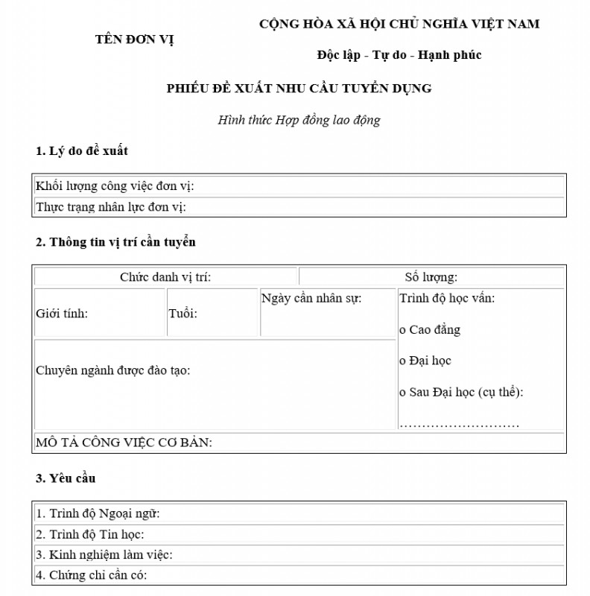

Hình . Mẫu bài ứng tuyển

### *Biểu mẫu đánh giá của nhân viên*

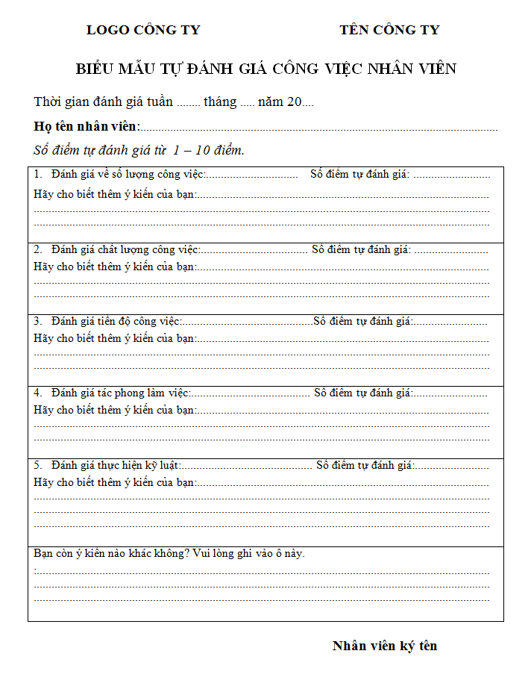

Hình .Mẫu phiếu đánh giá

## Phân tích yêu cầu hệ thống

### Yêu cầu hệ thống

* Yêu cầu chính của hệ thống: Quản lý tìm việc và tuyển dụng thông qua website tìm việc.
* Các yêu cầu bổ sung: Quản lý tìm kiếm bài tuyển dụng, cập nhật thông tin cá nhân và công ty, các chức năng đăng nhập, đăng xuất, đăng ký tài khoản.
* Hệ thống website sử dụng hệ quản trị cơ sở dữ liệu đủ lớn để phục vụ cho nhu cầu lưu trữ thông tin của ứng viên, nhà tuyển dụng, các bài tuyển dụng, cái bài ứng tuyển, những thông tin liên quan về trình độ học vấn như: trường đại học, chuyên ngành, vị trí.
* Máy chủ đủ khả năng tính toán, thực hiện nhanh, chính xác các thao tác và có độ bảo mật cao.

### Yêu cầu chức năng

* Đối với công ty

|  |  |  |
| --- | --- | --- |
| STT | Chức Năng | Loại Chức Năng |
| 1 | Quản lý thông tin công ty | Thêm, xóa, sửa, cập nhật thông tin giới thiệu của công ty |
| 2 | Xem thông tin ứng viên | Truy cập |
| 3 | Quản lý tuyển dụng | Thêm, xóa, sửa, xem bài tuyển dụng |
| 4 | Quản lý ứng tuyển | Xem, duyệt bài ứng tuyển |
| 5 | Tìm kiếm ứng viên | Tìm kiếm |
| 6 | Thống kê số lượng ứng viên | Thống kê – báo cáo |
| 7 | Quản lý bình luận | Xem danh sách |
| 8 | Liên hệ ứng viên qua mail hoặc số điện thoại | Liên lạc |

Bảng 1. Danh sách yêu cầu chức năng của trang web đối với công ty

* Đối với ứng viên

|  |  |  |
| --- | --- | --- |
| STT | Chức Năng | Loại Chức Năng |
| 1 | Quản lý thông tin cá nhân | Thêm, xóa, sửa, cập nhật thông tin các nhân |
| 2 | Ứng tuyển vào bài tuyển dụng | Truy cập |
| 3 | Tìm kiếm bài tuyển dụng (Dựa vào khoảng lương, thành phố, kinh nghiệm) | Tìm kiếm |
| 4 | Quản lý danh sách ứng tuyển | Xem, xóa bài ứng tuyển |
| 5 | Lưu bài tuyển dụng để xem sau | Lưu |
| 6 | Liên hệ công ty qua mail hoặc số điện thoại | Liên lạc |
| 7 | Xem thông tin ứng viên | Truy cập |
| 8 | Tìm kiếm nhà tuyển dụng | Tìm kiếm |

Bảng 2. Danh sách yêu cầu chức năng của trang web đối với ứng viên

* Đối với Admin

|  |  |  |
| --- | --- | --- |
| STT | Chức Năng | Loại Chức Năng |
| 1 | Quản lý tài khoản | Khóa, mở tài khoản |
| 2 | Tìm kiếm ứng viên, công ty, bài tuyển dụng | Tìm kiếm |
| 3 | Xem thông tin công ty, ứng viên | Truy cập |

Bảng 3. Danh sách yêu cầu chức năng của trang web đối với Admin

### Yêu cầu phi chức năng

|  |  |  |  |
| --- | --- | --- | --- |
| STT | Nội dung | Hiệu quả | Mức độ chi tiết |
| 1 | Giao diện dễ sử dụng, đẹp mắt, thân thiện với người dùng | Tiện lợi, đơn giản | Người dùng mới sử dụng có thể thấy được bài tuyển dụng nổi bật. Công ty có thể thấy được trang thống kê bài tuyển dụng ngay trang chủ. |
| 2 | Cho phép người dùng truy cập | Tốt | Nhiều tài khoản cùng lúc truy cập vào website thì vẫn có thể vận hành mượt mà. |
| 3 | Tính bảo mật | Tốt | Mật khẩu sẽ được luôn ẩn khi nhập. |
| 4 | Tốc độ xử lý công việc | Nhanh | Các bài tuyển dụng và ứng tuyển được cập nhật lên trang web với tốc độ cao. |
| 5 | Bảo trì, thay đổi | Dễ dàng | Các cập nhật, thay đổi mới của trang web sẽ được thực hiện đơn giản và dễ dàng. |

Bảng 4. Danh sách yêu cầu phi chức năng của trang web

## Mô hình phân rã chức năng BFD

### *Mô hình BFD tổng quát*

*Sơ đồ 1. Mô hình BFD tổng quát*

### *Mô hình phân rã chức năng quản lý ứng tuyển*

*Sơ đồ 2. Mô hình phân rã chức năng quản lý ứng tuyển*

### *Mô hình phân rã chức năng quản lý tài khoản*

*Sơ đồ 3. Mô hình phân rã chức năng quản lý tài khoản*

### *Mô hình phân rã chúc năng quản lý tuyển dụng*

*Sơ đồ 4. Mô hình phân rã chúc năng quản lý tuyển dụng*

### *Mô hình phân rã chức năng quản lý biểu mẫu*

*Sơ đồ 5. Mô hình phân rã chức năng quản lý biểu mẫu*

### *Mô hình phân rã chức năng thống kê – báo cáo*

*Sơ đồ 6. Mô hình phân rã chức năng thống kê – báo cáo*

## Các thực thể

### *Xác định các thực thể*

1. Bảng UngVien

|  |  |  |
| --- | --- | --- |
| **Thực thể** | **Diễn giải** | **Kiểu dữ liệu** |
| **UngVien_id** | Mã ứng viên | Int |
| FullName | Tên đầy đủ | Nvarchar |
| Email | Email | Char |
| image_url | Ảnh đại diện | Char |
| NgaySinh | Ngày Sinh | Datetime |
| SDT_UngVien | Số điện thoại | Char |
| TuGioiThieu | Giới thiệu bản thân | Nvarchar |
| ThoiGianTao | Thời gian tạo tài khoản | Datetime |
| ThoiGianCapNhat | Thời gian cập nhật | Datetime |
| TrangThai | Trạng thái | Bit |

Bảng 5. Thực thể ứng viên

1. Bảng NhaTuyenDung

|  |  |  |
| --- | --- | --- |
| **Thực thể** | **Diễn giải** | **Kiểu dữ liệu** |
| **NhaTuyenDung_id** | Mã nhà tuyển dụng | Int |
| NhaTuyenDung_name | Tên nhà tuyển dụng | Nvarchar |
| GioiThieuNhaTuyenDung | Giới thiệu nhà tuyển dụng | Nvarchar |
| DiaChi | Địa chỉ công ty | Nvarchar |
| SDT_NhaTuyenDung | Số điện thoại công ty | Char |
| Email | Email | Char |
| Website | Website nhà tuyển dụng | Char |
| ThoiGianTao | Thời gian tạo tài khoản | Datetime |
| ThoiGianCapNhat | Thời gian cập nhật | Datetime |
| ThoiGianLoaiTk | Thời gian đăng ký loại tài khoản | Datetime |
| TrangThai | Trạng thái | Bit |

Bảng 6. Thực thể nhà tuyển dụng

1. Bảng KyNangMem

|  |  |  |
| --- | --- | --- |
| **Thực thể** | **Diễn giải** | **Kiểu dữ liệu** |
| **KNMem_id** | Mã kỹ năng mềm | Int |
| KNMem_name | Tên kỹ năng mềm | Nvarchar |

Bảng 7. Thực thể kỹ năng mềm

1. Bảng UngTuyen

|  |  |  |
| --- | --- | --- |
| **Thực thể** | **Diễn giải** | **Kiểu dữ liệu** |
| **UngTuyen_id** | Mã ứng tuyển | Int |
| Url_CV | File CV | Char |
| ThoiGianUngTuyen | Thời gian ứng tuyển | Datetime |

Bảng 8. Thực thể ứng tuyển

1. Bảng HocVan

|  |  |  |
| --- | --- | --- |
| **Thực thể** | **Diễn giải** | **Kiểu dữ liệu** |
| **HocVan_id** | Mã học vấn | Int |
| GPA | Điểm trung bình hệ 4 | Float |
| NgayBatDauHoc | Ngày bắt đầu học | Datetime |
| NgayTotNghiep | Ngày tốt nghiệp | Datetime |

Bảng 9. Thực thể học vấn

1. Bảng ChuyenNganh

|  |  |  |
| --- | --- | --- |
| **Thực thể** | **Diễn giải** | **Kiểu dữ liệu** |
| **ChuyenNganh_id** | Mã chuyên ngành | Int |
| ChuyenNganh_name | Tên chuyên ngành | Nvarchar |

Bảng 10. Thực thể chuyên ngành

1. Bảng BaiTuyenDung

|  |  |  |
| --- | --- | --- |
| **Thực thể** | **Diễn giải** | **Kiểu dữ liệu** |
| **BaiTuyenDung_id** | Mã bài tuyển dụng | Int |
| CongViec_name | Tên công việc | Nvarchar |
| MoTaCongViec | Mô tả công việc | Nvarchar |
| YeuCauKyNang | Các kỹ năng yêu cầu | Nvarchar |
| PhucLoi | Phúc lợi công ty | Nvarchar |
| Luong_min | Lương tối thiểu | Decimal |
| Luong_max | Lương tối đa | Decimal |
| KieuCongViec | Kiểu việc làm | Nvarchar |
| NgayDangBai | Ngày đăng bài | Datetime |
| ThoiGianCapNhat | Thời gian cập nhật | Datetime |

Bảng 11. Thực thể bài tuyển dụng

1. Bảng ViTriCongViec

|  |  |  |
| --- | --- | --- |
| **Thực thể** | **Diễn giải** | **Kiểu dữ liệu** |
| **ViTriCongViec_id** | Mã vị trí công việc | Int |
| ViTriCongViec_name | Tên vị trí công việc | Nvarchar |

Bảng 12. Thực thể vị trí công việc

1. Bảng KinhNghiem

|  |  |  |
| --- | --- | --- |
| **Thực thể** | **Diễn giải** | **Kiểu dữ liệu** |
| **KinhNghiem_id** | Mã kinh nghiệm | Int |
| NamKinhNghiem | Năm kinh nghiệm | Nvarchar |

Bảng 13. Thực thể kinh nghiệm

1. Bảng ThanhPho

|  |  |  |
| --- | --- | --- |
| **Thực thể** | **Diễn giải** | **Kiểu dữ liệu** |
| **ThanhPho_id** | Mã thành phố | Int |
| ThanhPho_name | Tên thành phố | Nvarchar |
| kinhDo | Kinh độ | Nvarchar |
| viDo | Vĩ độ | Nvarchar |

Bảng 14. Thực thể thành phố

1. Bảng TruongDaiHoc

|  |  |  |
| --- | --- | --- |
| **Thực thể** | **Diễn giải** | **Kiểu dữ liệu** |
| **TruongDaiHoc_id** | Mã trường đại học | Int |
| TruongDaiHoc_name | Tên trường đại học | Nvarchar |
| url_Logo | Logo trường đại học | Nvarchar |

Bảng 15. Thực thể trường đại học

1. Bảng GoiTaiKhoan

|  |  |  |
| --- | --- | --- |
| **Thực thể** | **Diễn giải** | **Kiểu dữ liệu** |
| **GoiTaiKhoan_Id** | Mã gói tài khoản | Int |
| GoiTaiKhoan_name | Tên gói tài khoản | Nvarchar |
| NgaySuDung | Ngày sữ dụng | Date_Time |
| Gia | Giá gói | Decimal |
| SoBaiTuyenDung | Giớ hạn bài tuyển dụng | Int |

Bảng 16. Thực thể gói tài khoản

### *Mô hình erd quản lý web tìm việc*

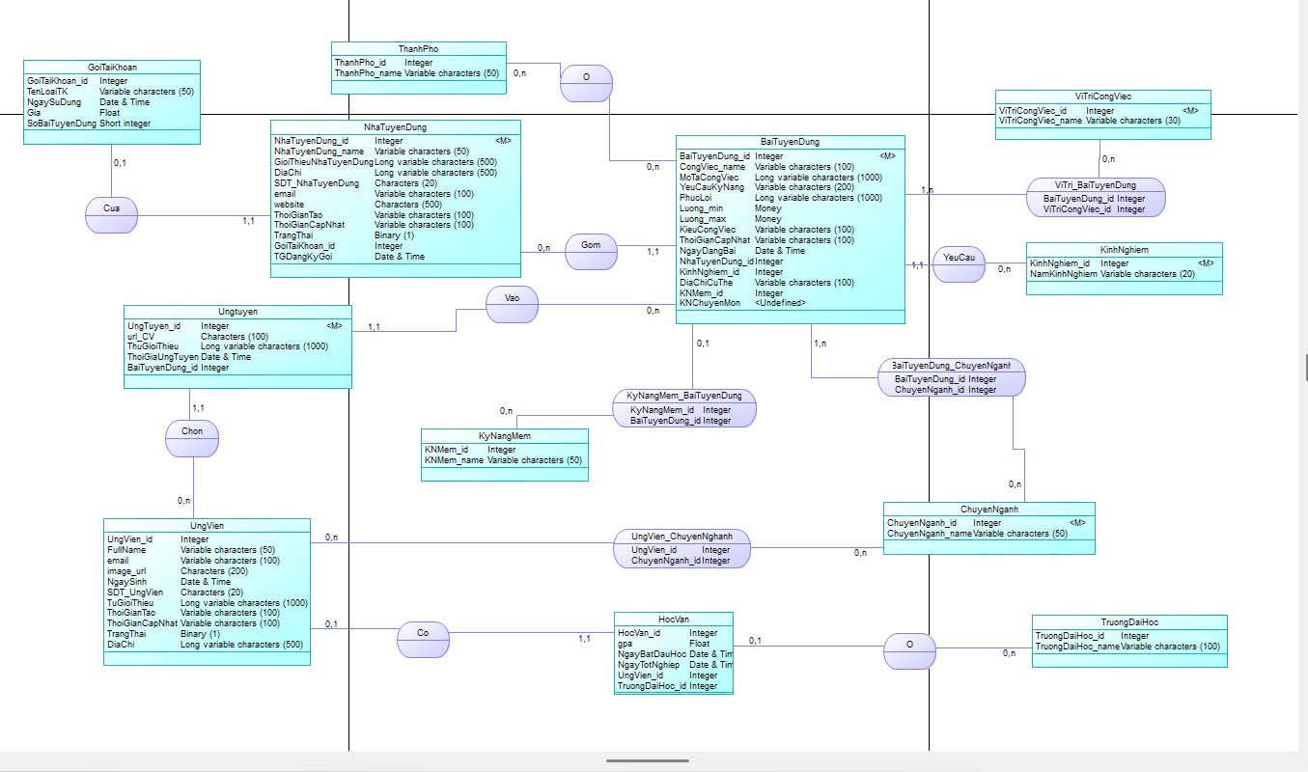

### *Mô hình quan hệ quản lý web tìm việc*

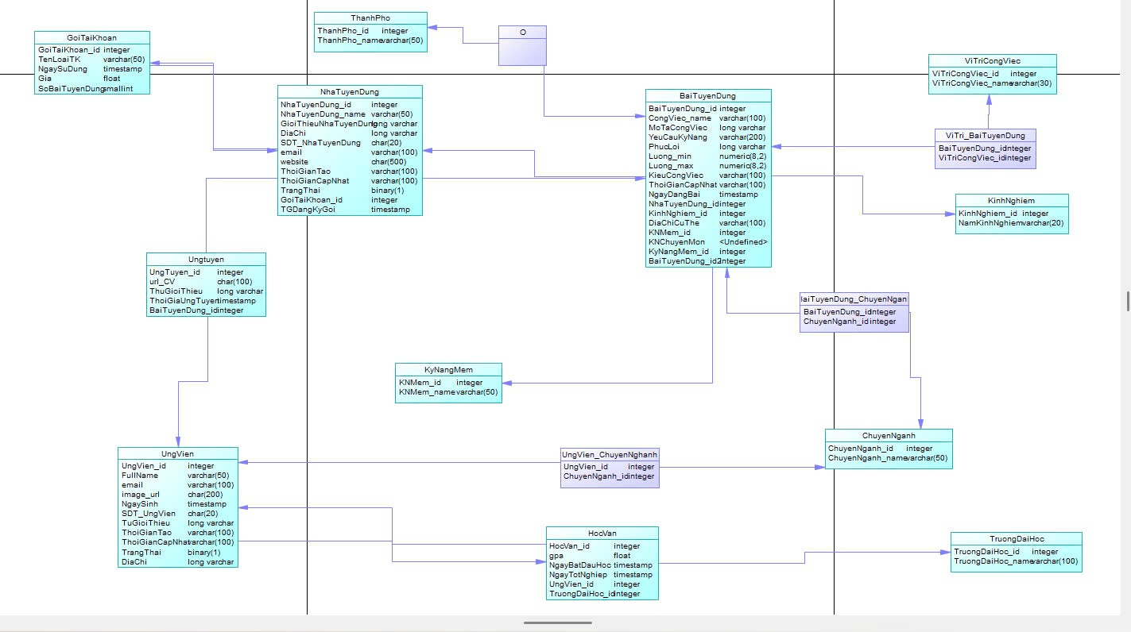

### *Mô hình quan hệ dưới dạng lược đồ*

1. Bảng UngVien (**UngVien_id**, FullName, Email, image_url, SDT_UngVien, NgaySinh, TuGioiThieu, ThoiGianTao, ThoiGianCapNhat, TrangThai, KNMem_id, HocVan_id)

* Tân từ: Mỗi ứng viên được phân biệt với nhau qua mã ứng viên (UngVien_id). Mỗi ứng viên có thể cung cấp những thông tin bao gồm tên đầy đủ (FullName), email (Email), ảnh đại diện (image_url), số điện thoại(SDT_UngVien), ngày sinh (NgaySinh), giới thiệu bản thân (TuGioiThieu).
* Ràng buộc: Khóa chính là mã ứng viên (UngVien_id), tên đầy đủ (FullName), mã kỹ năng mềm (KNMem_id), mã thông tin học vấn (HocVan_id), trạng thái hoạt động (TrangThai) là các thuộc tính khác NULL.

1. Bảng NhaTuyenDung (**NhaTuyenDung_id,** NhaTuyenDung_name, GioiThieuNhaTuyenDung, DiaChi, SDT_NhaTuyenDung, Email, Website, ThoiGianTao, ThoiGianCapNhat).

* Tân từ: Mỗi nhà tuyển dụng được phân biệt với nhau qua ma nhà tuyển dụng(NhaTuyenDung_id). Nhà tuyển dụng có thể cung cấp những thông tin bao gồm tên nhà tuyển dụng (NhaTuyenDung_name), giới thiệu về công ty (GioiThieuNhaTuyenDung), địa chỉ công ty (DiaChi), số điện thoại nhà tuyển dụng (SDT_NhaTuyenDung), email (Email), website nhà tuyển dụng (Website).
* Ràng buộc: Khóa chính là mã nhà tuyển dụng (**NhaTuyenDung_id),** tên nhà tuyển dụng (NhaTuyenDung_name), website nhà tuyển dụng (Website), địa chỉ công ty (DiaChi), số điện thoại nhà tuyển dụng (SDT_NhaTuyenDung) là các thuộc tính khác NULL.

1. Bảng KyNangMem (KNMem_id, KNMem_name)

* Tân từ: Mỗi kỹ năng mềm được phân biệt với nhau qua mã kỹ năng mềm (KNMem_id).
* Ràng buộc: Khóa chính là mã kỹ năng mềm (KNMem_id), tên kỹ năng (KNMem_name), là thuộc tính khác NULL.

1. Bảng UngTuyen (**UngTuyen_id**, Url_CV, ThuGioiThieu, ThoiGianUngTuyen, NhaTuyenDung_id, UngVien_id).

* Tân từ: Mỗi bài ứng tuyển sẽ được phân biệt với nhau qua mã ứng tuyển (UngTuyen_id). Bài ứng tuyển có thể thêm đường dẫn file CV có định dạng PDF (Url_CV), thư giới thiệu (ThuGioiThieu).
* Ràng buộc: Khóa chính là mã bài ứng tuyển (UngTuyen_id), đường dẫn file CV có định dạng PDF (Url_CV) là các thuộc tính khác NULL.

1. Bảng HocVan (**HocVan_id**, GPA, NgayBatDauHoc, NgayTotNghiep, TruongDaiHoc_id, UngVien_id).

* Tân từ: Mỗi trang học vấn sẽ được phân biệt với nhau qua mã học vấn (HocVan_id). Trang học vấn có thể thêm điểm trung bình hệ 4 (GPA), ngày bắt đầu học (NgayBatDauHoc) và ngày tốt nghiệp (NgayTotNghiep).
* Ràng buộc: Khóa chính là mã trang học vấn (HocVan_id), điểm trung bình hệ 4 (GPA), ngày bắt đầu học (NgayBatDauHoc), mã trường đã học (TruongDaiHoc_id), mã ứng viên (UngVien_id) là các thuộc tính khác NULL.

1. Bảng ChuyenNganh (**ChuyenNganh_id**, ChuyenNganh_name)

* Tân từ: Mỗi chuyên ngành sẽ được phân biệt với nhau qua mã chuyên ngành (ChuyenNganh_id).
* Ràng buộc: Khóa chính là mã chuyên ngành (ChuyenNganh_id), tên chuyên ngành (ChuyenNganh_name) là các thuộc tính khác NULL

1. Bảng BaiTuyenDung (**BaiTuyenDung_id**, CongViec_name, MoTaCongViec, YeuCauKyNang, DiaChi, PhucLoi, Luong_min, Luong_max, KNMem_id, ThanhPho_id, ChuyênNganh_id, KieuCongViec, NgayDangBai, ThoiGianCapNhat, TrangThai)

* Tân từ: Mỗi bài tuyển dụng sẽ được phân biệt với nhau qua mã bài tuyển dụng (BaiTuyenDung_id). Bài tuyển dụng có thể thêm mô tả công việc (MoTaCongViec), yêu cầu kỹ năng
* Ràng buộc: Khóa chính là mã bài tuyển dung (BaiTuyenDung_id), tên công việc (CongViec_name), địa chỉ làm việc (DiaChi), mã kỹ năng mềm yêu cầu (KNMem_id), mã chuyên ngành yêu cầu (ChuyenNganh_id), mã thành phố nơi làm việc (ThanhPho_id), lương tối thiểu (Luong_min), lương tối đa (Luong_max), loại công việc (KieuCongViec) là các thuộc tính khác NULL.

1. Bảng ViTriCongViec (**ViTriCongViec_id**, ViTriCongViec_name)

* Tân từ: Mỗi vị trí công việc sẽ được phân biệt với nhau qua mã vị trí (ViTriCongViec_id).
* Ràng buộc: Khóa chính là mã vị trí (ViTriCongViec_id), tên công việc (ViTriCongViec_name) là thuộc tính khác NULL.

1. Bảng KinhNghiem (**KinhNghiem_id**, NamKinhNghiem)

* Tân từ: Mỗi khái niệm kinh nghiệm sẽ được phân biệt với nhau qua mã kinh nghiệm (KinhNghiem_id).
* Ràng buộc: Khóa chính là mã kinh nghiệm (KinhNghiem_id), năm kinh nghiệm (NamKinhNghiem) là thuộc tính khác NULL.

1. Bảng ThanhPho (**ThanhPho_id**, ThanhPho_name)

* Tân từ: Mỗi thành phố sẽ được phân biệt với nhau qua mã thành phố (ThanhPho_id).
* Ràng buộc: Khóa chính là mã thành phố (ThanhPho_id), tên thành phố (ThanhPho_name) là thuộc tính khác NULL.

1. Bảng TruongDaiHoc (**TruongDaiHoc_id**, TruongDaiHoc_name)

* Tân từ: Mỗi trường đại học sẽ được phân biệt với nhau qua mã trường (TruongDaiHoc_id).
* Ràng buộc: Khóa chính là mã trường đại học (TruongDaiHoc_id), tên trường đại học (TruongDaiHoc_name) là thuộc tính khác NULL.

1. Bảng GoiTaiKhoan (**GoiTaiKhoan_id**, TenLoaiTaiKhoan, NgaySuDung, Gia, SoBaiTuyenDung)

* Tân từ: Mỗi gói tài khoản sẽ được phân biệt với nhau qua mã gói tài khoản (GoiTaiKhoan_id).
* Ràng buộc: Khóa chính là mã gói tài khoản (GoiTaiKhoan _id), tên gói tài khoản (TenLoaiTaiKhoan), ngày sữ dụng (NgáyuDung), giá gói (Gia), số bài tuyển dụng giới hạn (SoBaiTuyenDung) là thuộc tính khác NULL.

## Mô hình Use case diagram

### *Mô hình usecase hệ thống*

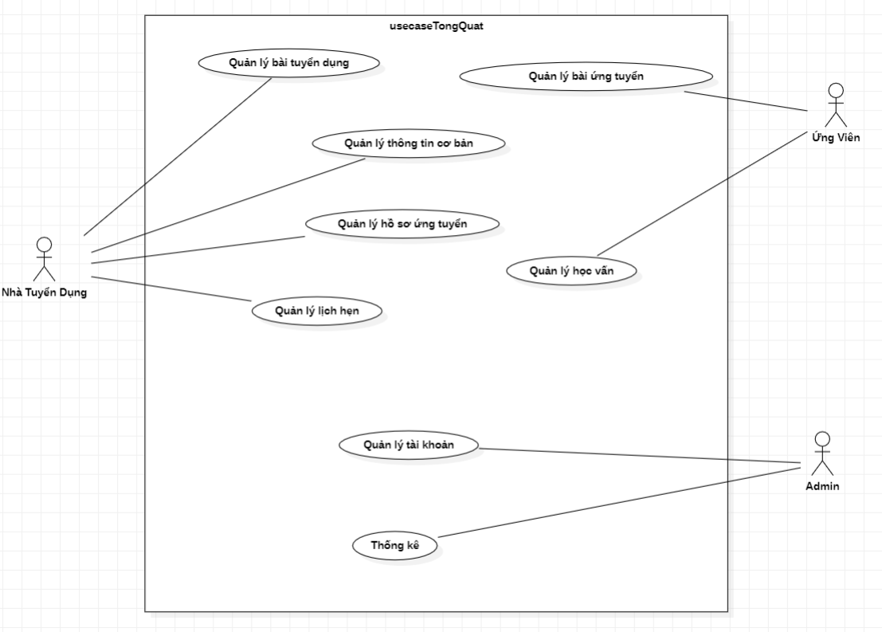

### *Mô hình usecase đăng nhập*

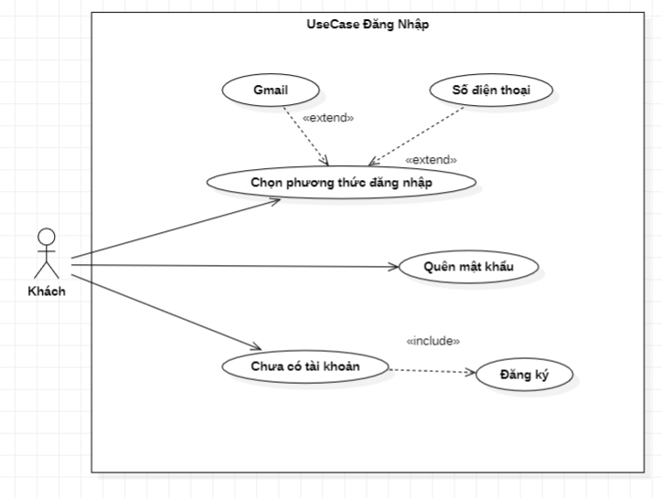

### *Use case hệ thống*

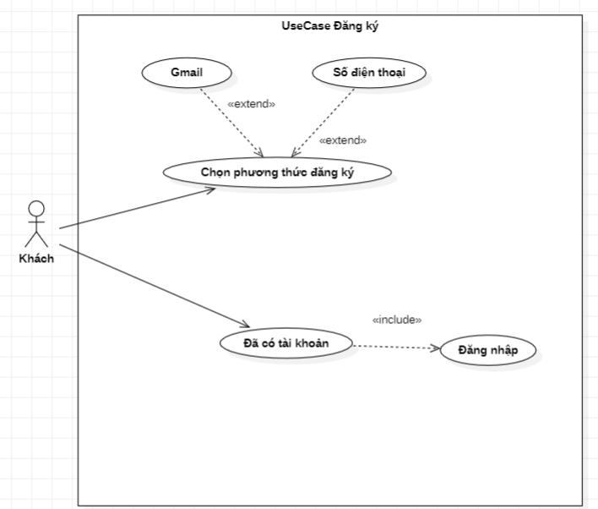

### *Mô hình usecase quản lý bài tuyển dụng*

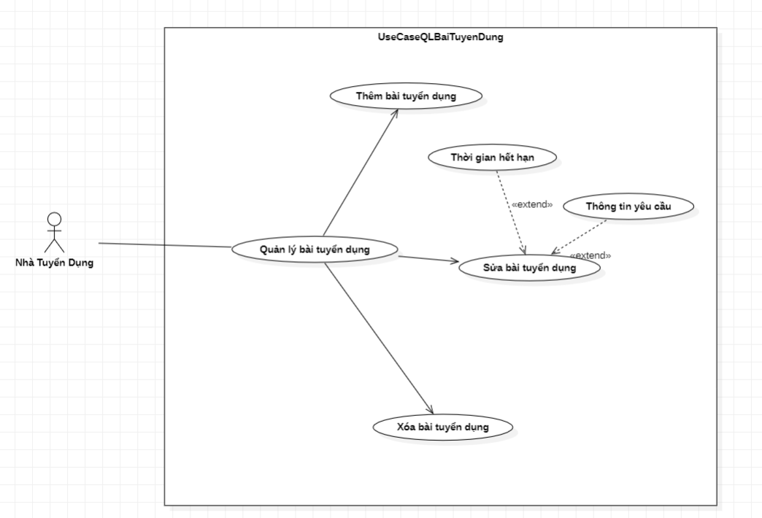

### *Mô hình usecase quản lý thông tin cơ bản*

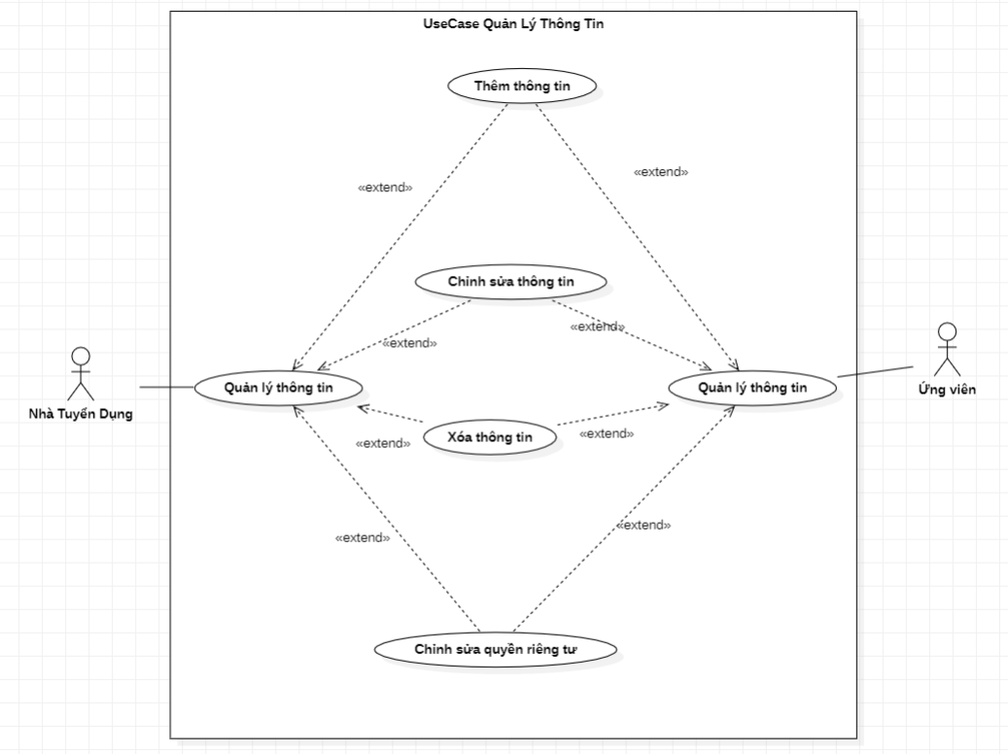

### *Mô hình usecase quản lý hồ sơ ứng tuyển*

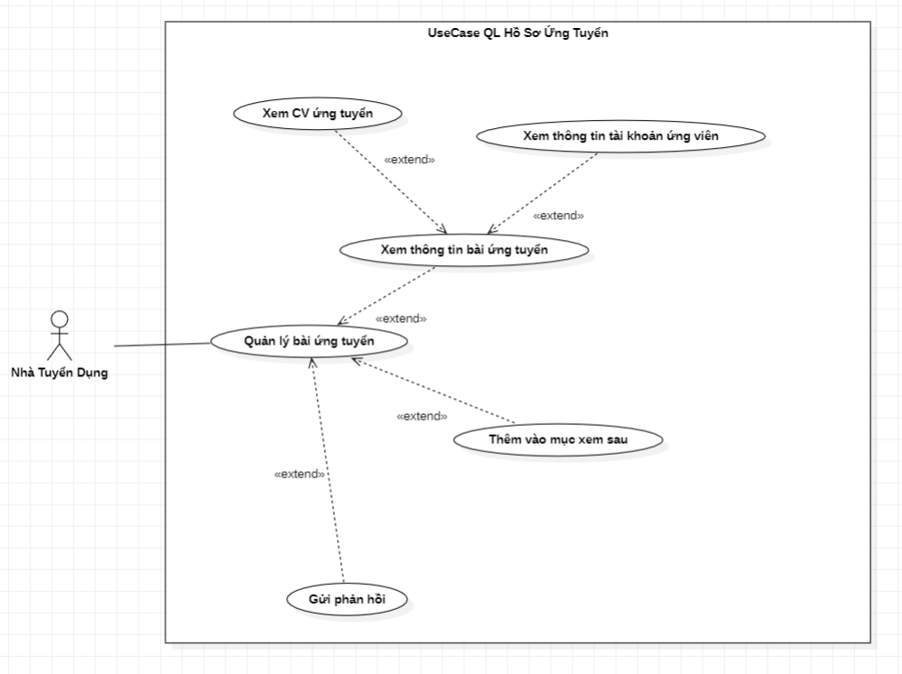

### *Mô hình usecase quản lý bài ứng tuyển*

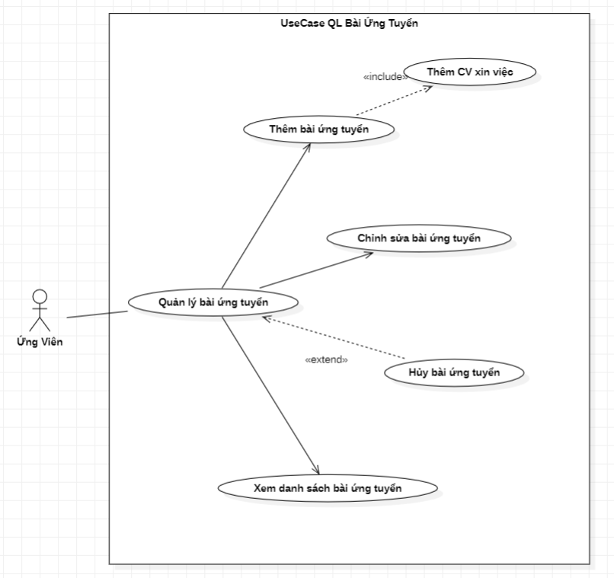

### *Mô hình usecase quản lý học vấn*

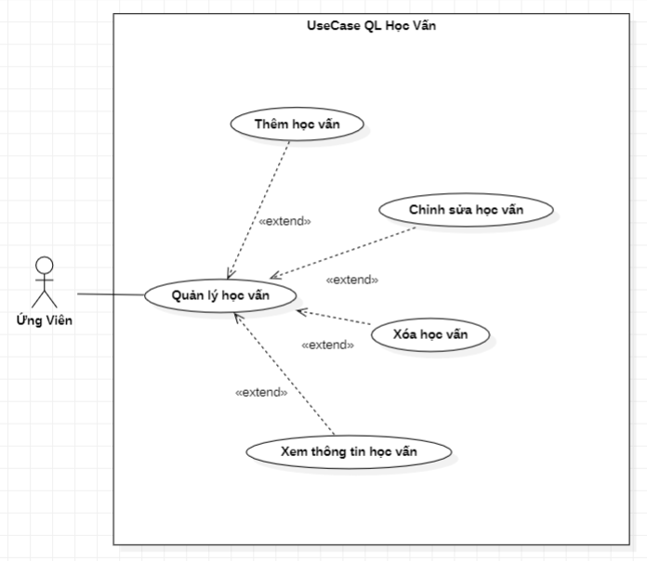

### *Mô hình usecase quản lý tài khoản*

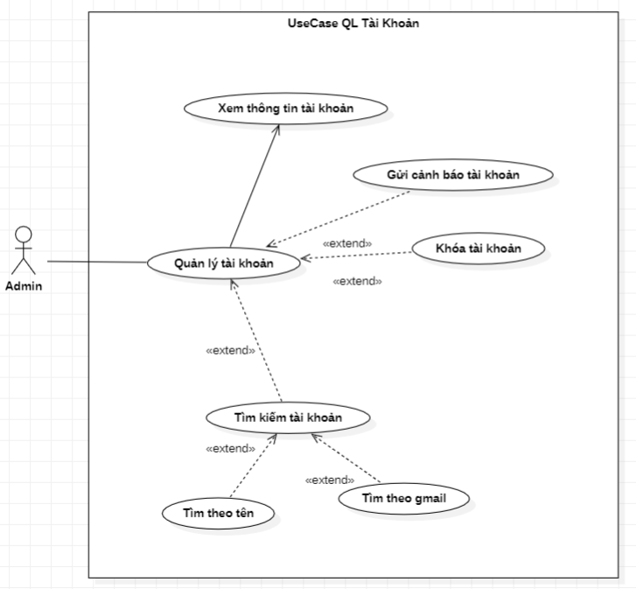

### *Mô hình usecase thống kế*

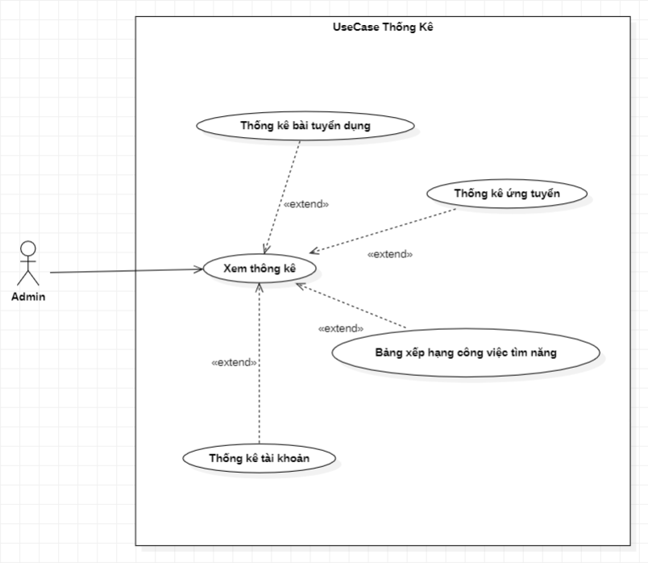

### *Mô hình usecase thêm bài tuyển dụng*

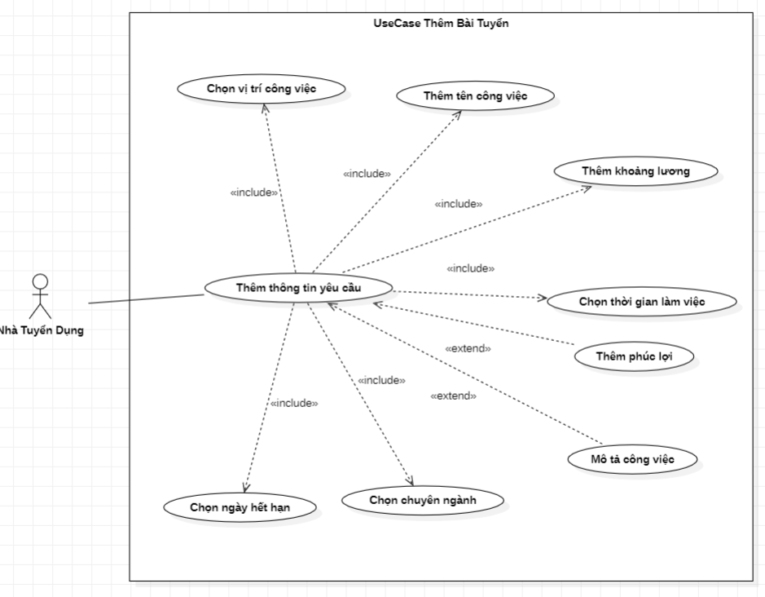

### *Mô hình usecase chỉnh sửa bài tuyển dụng*

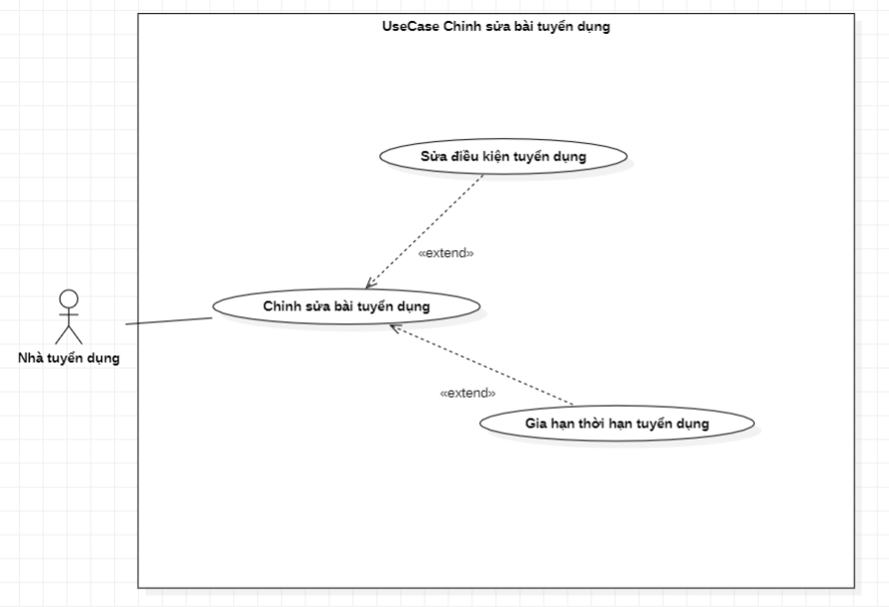

### *Mô hình usecase thêm thông tin*

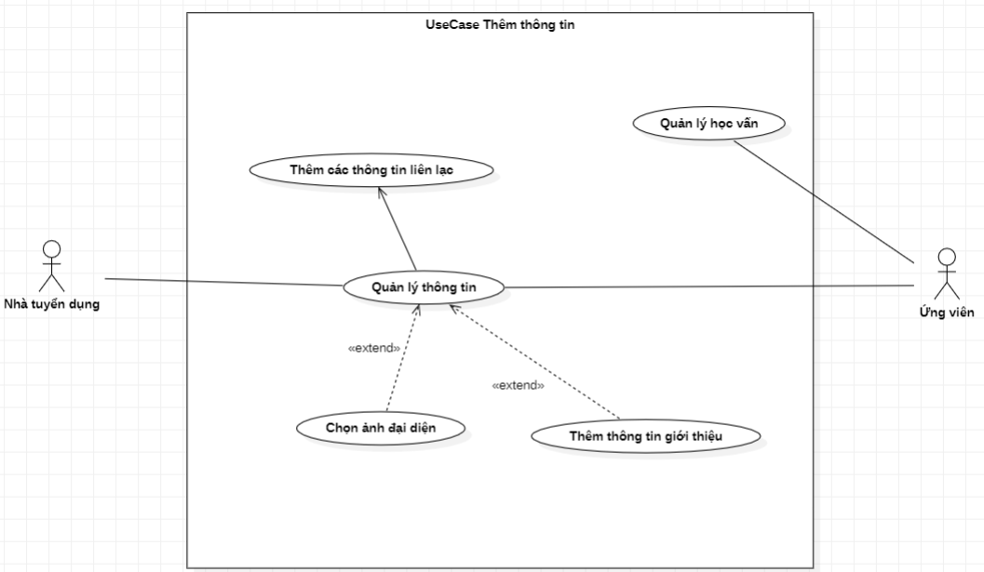

### *Mô hình usecase thống kê bài tuyển dụng*

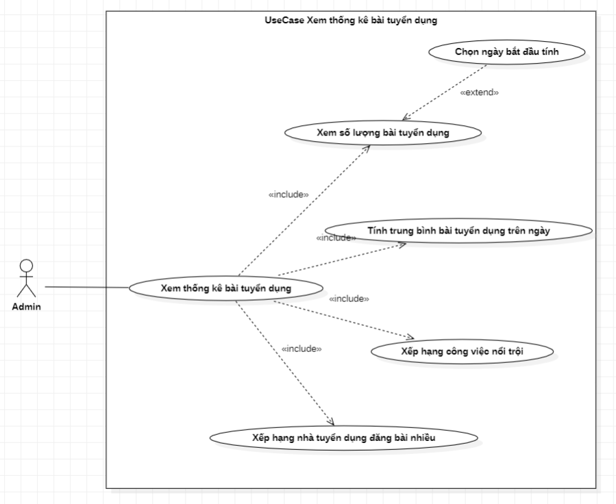

### *Mô hình usecase thống kê bài ứng tuyển*

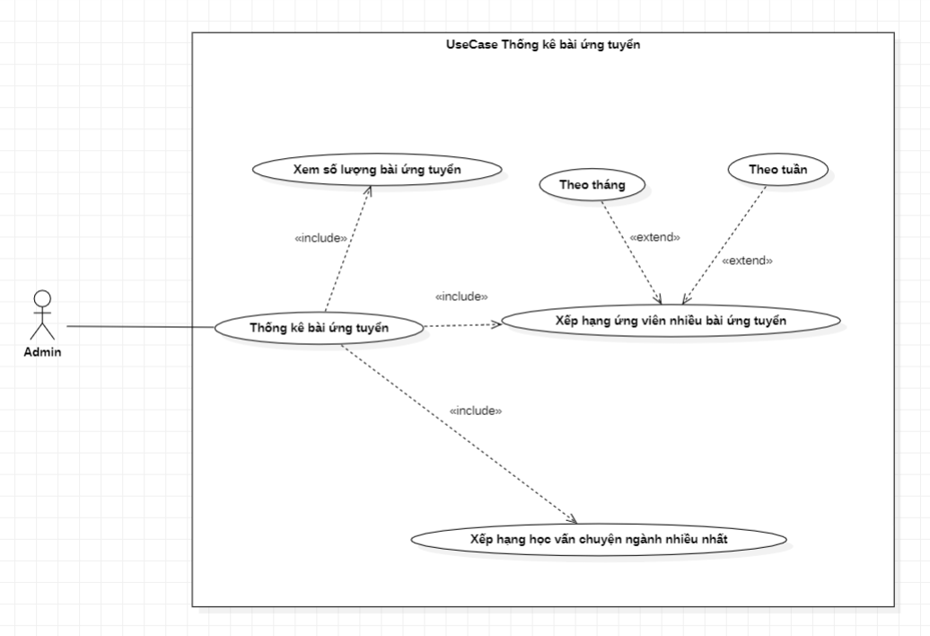

### *Mô hình usecase thống kê tài khoản*

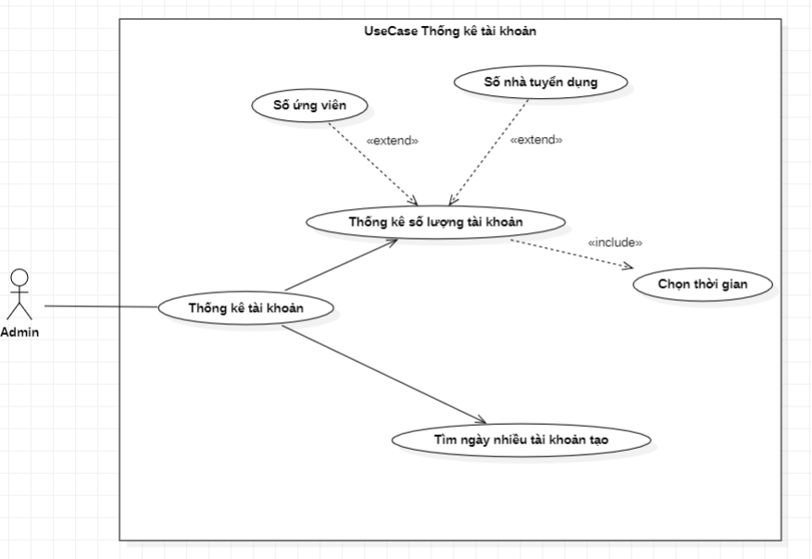

## Activity Diagram

### *Chức năng ứng tuyển*

1. Thêm bài ứng tuyển

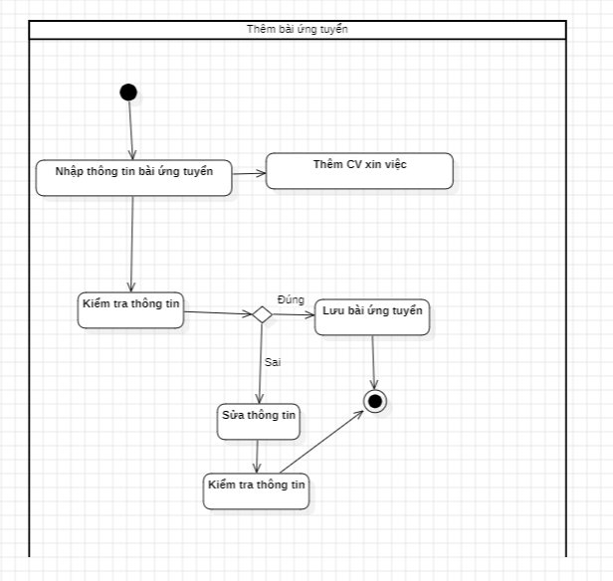

1. Chỉnh sửa bài ứng tuyển

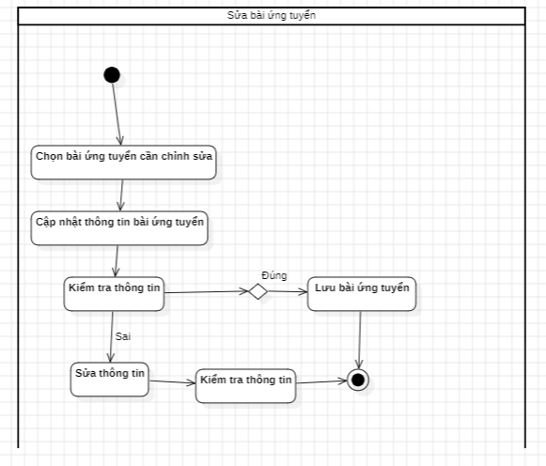

1. Hủy bài ứng tuyển

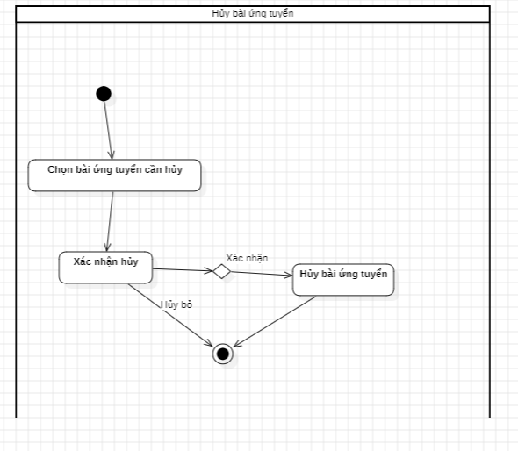

1. Xem danh sách bài ứng tuyển

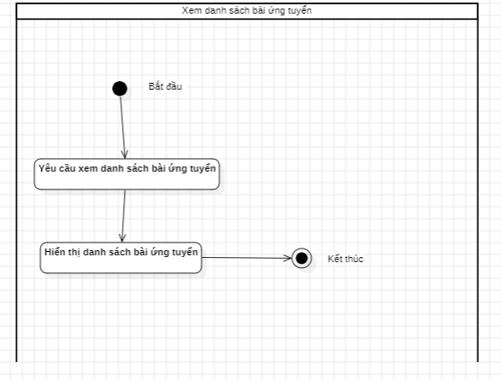

### *Chức năng tuyển dụng*

1. Thêm bài tuyển dụng

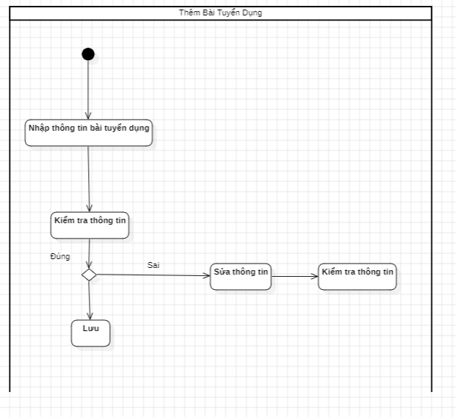

1. Sửa bài tuyển dụng

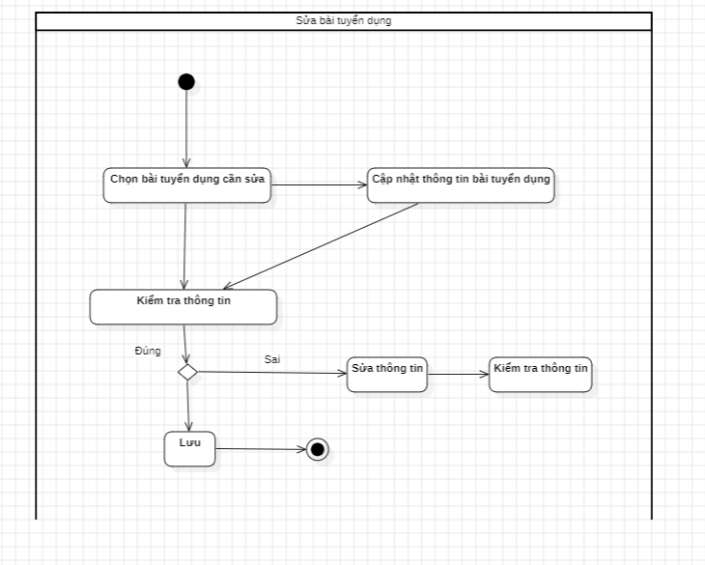

1. Xóa bài tuyển dụng

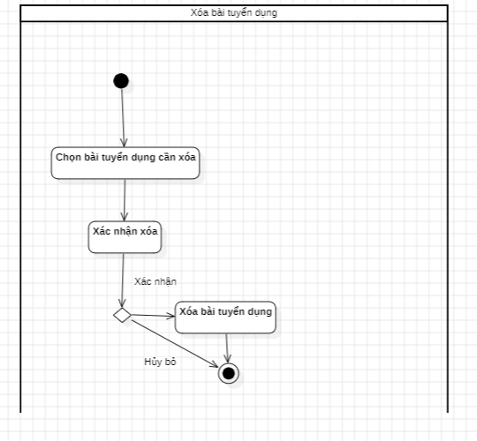

### *Chức năng quản lý thông tin cơ bản*

1. Thêm thông tin

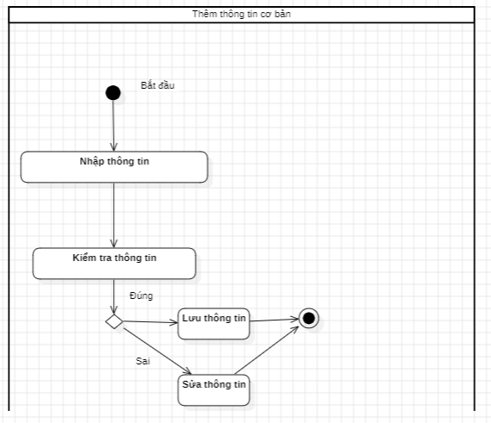

1. Chỉnh sửa thông tin

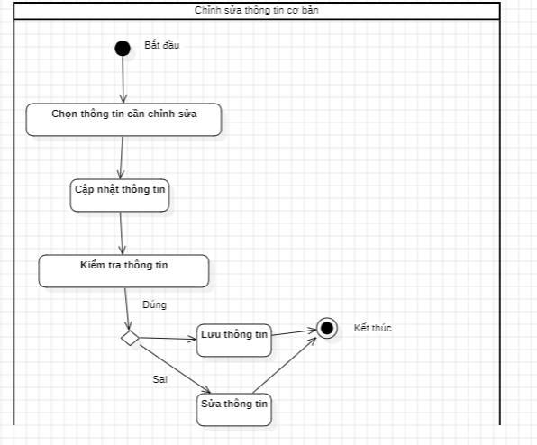

1. Xóa thông tin

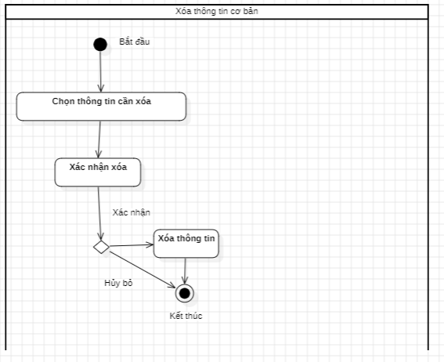

### *Chức năng quản lý hồ sơ ứng tuyển*

1. Xem CV ứng tuyển

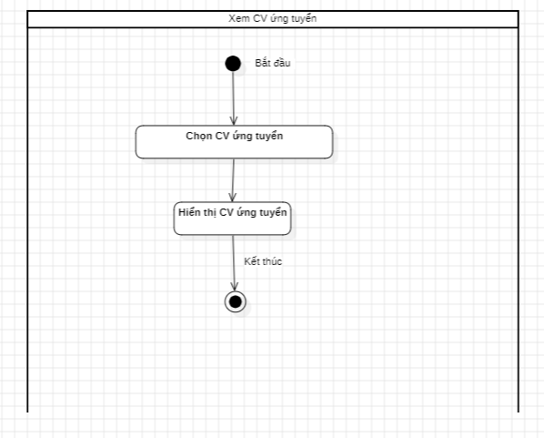

1. Xem thông tin tài khoản ứng viên

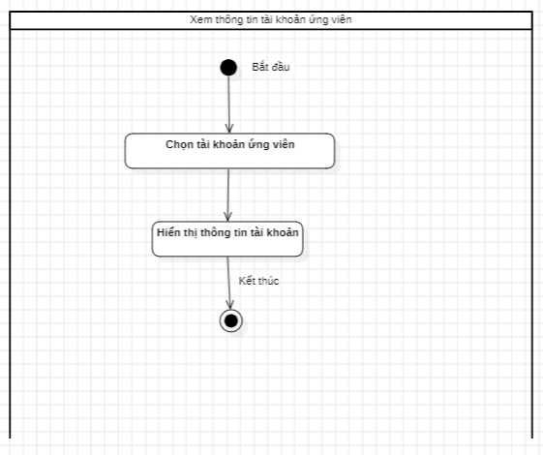

1. Xem thông tin bài ứng tuyển

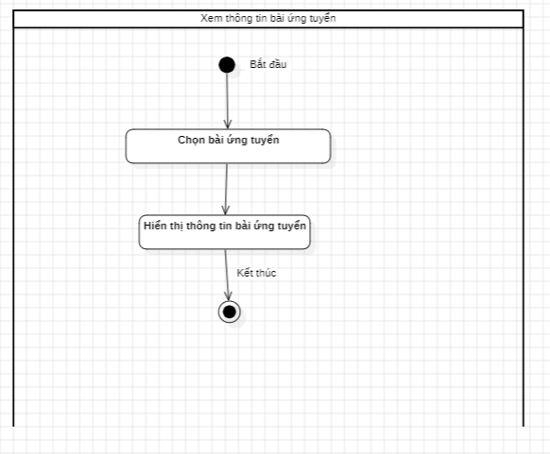

1. Gửi phản hồi

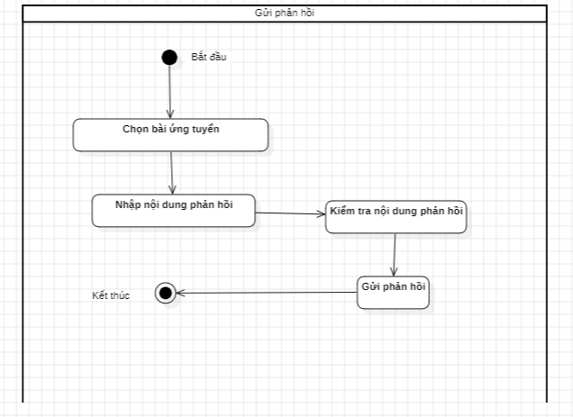

### *Chức năng quản lý học vấn*

1. Thêm học vấn

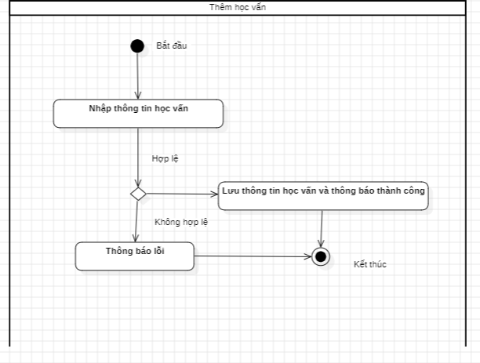

1. Chỉnh sửa học vấn

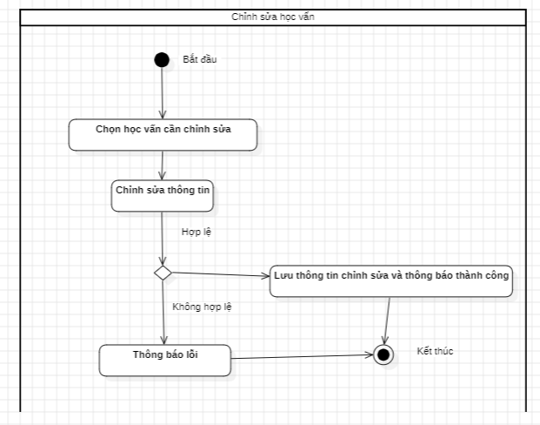

1. Xóa học vấn

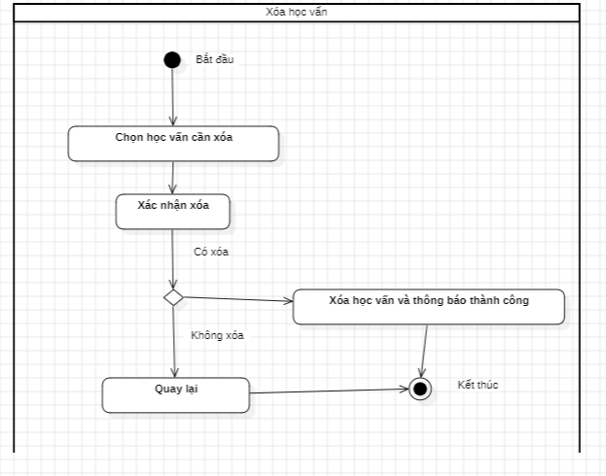

### *Chức năng quản lý tài khoản*

1. Xem thông tin tài khoản

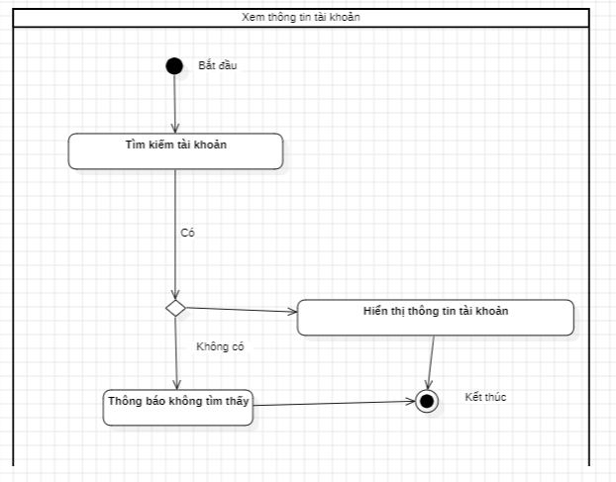

1. Gửi cảnh báo tài khoản

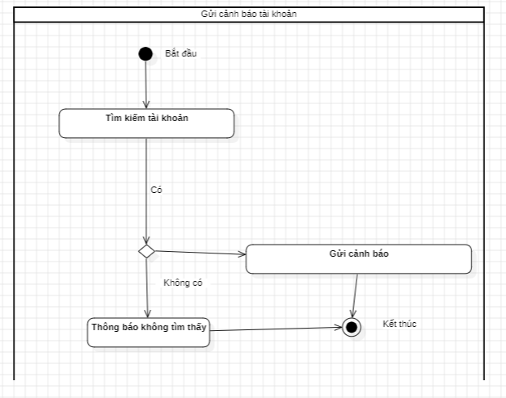

1. Khóa tài khoản

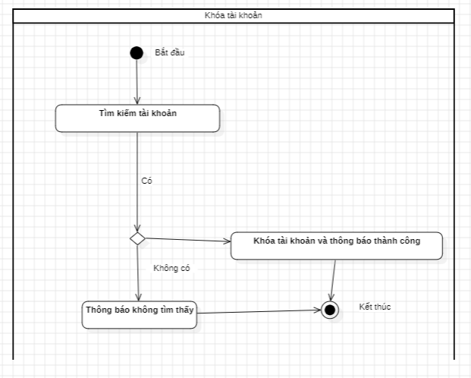

1. Tìm kiếm tài khoản

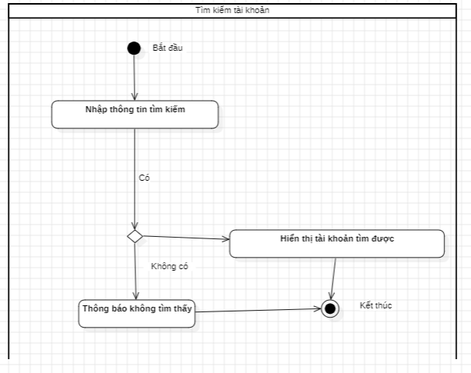

### *Chức năng thống kê*

1. Thống kê bài tuyển dụng

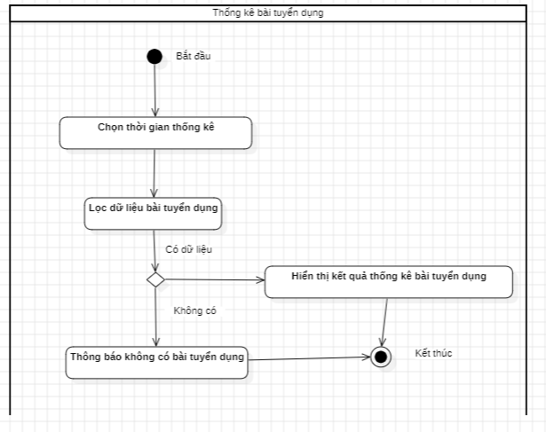

1. Thống kê ứng tuyển

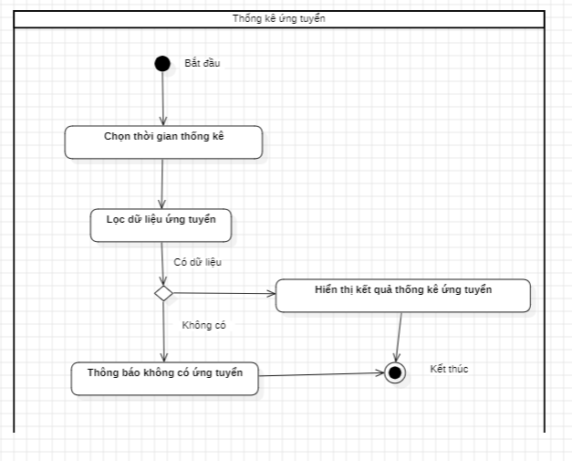

1. Thống kê tài khoản

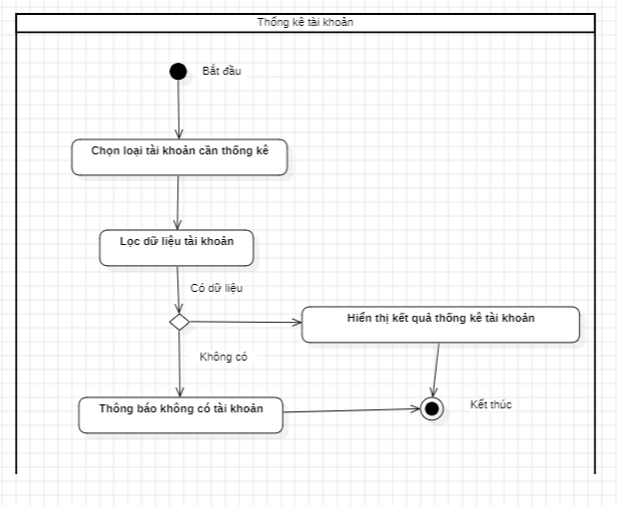

## Sequence Diagram

### *Chức năng ứng tuyển*

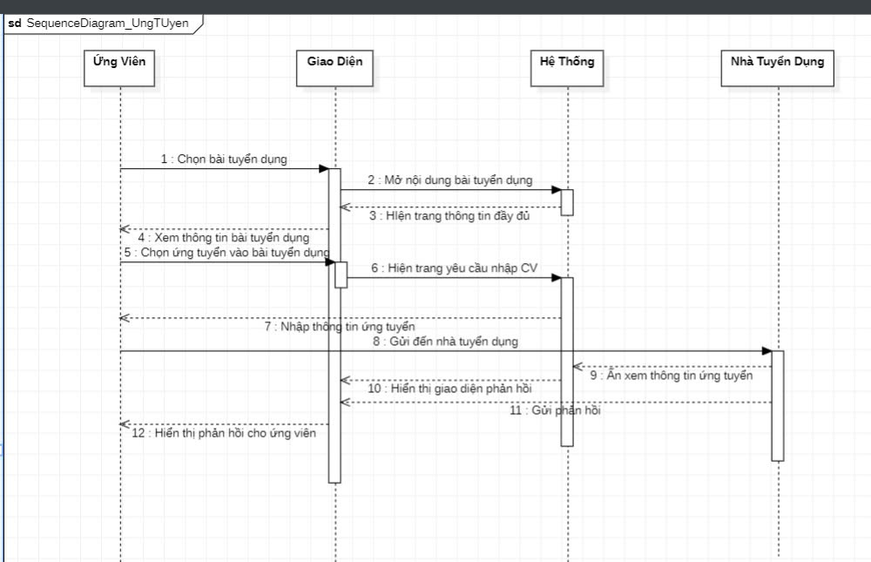

### *Chức năng tuyển dụng*

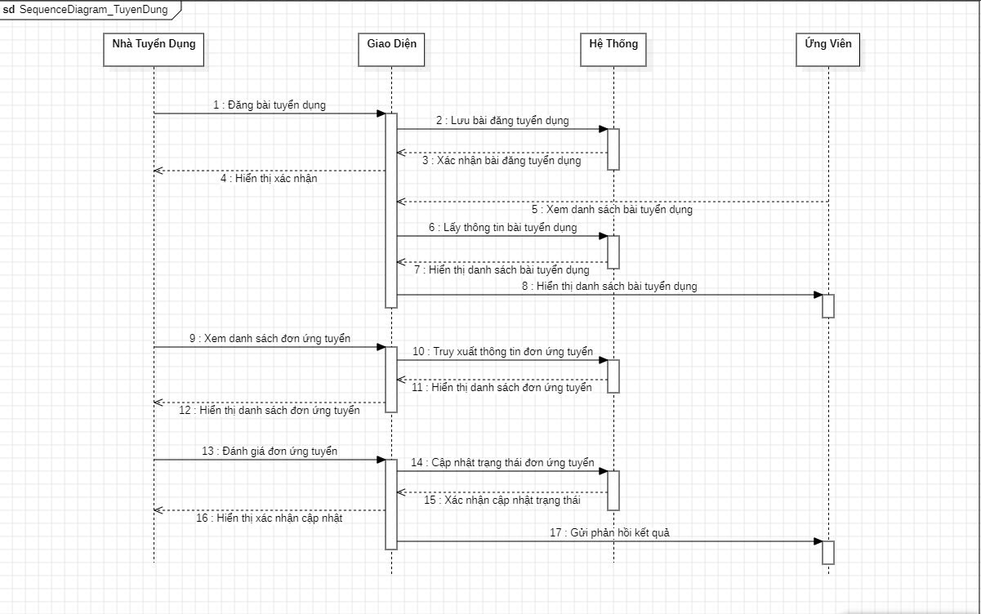

### *Chức năng thêm thông tin*

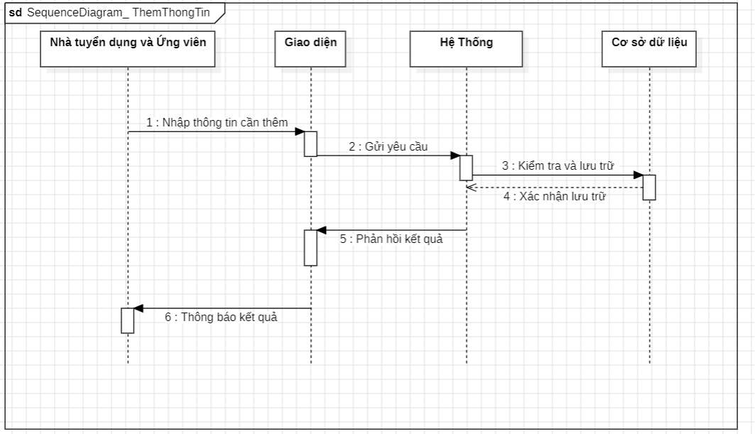

### *Chức năng quản lý hồ sơ ứng tuyển*

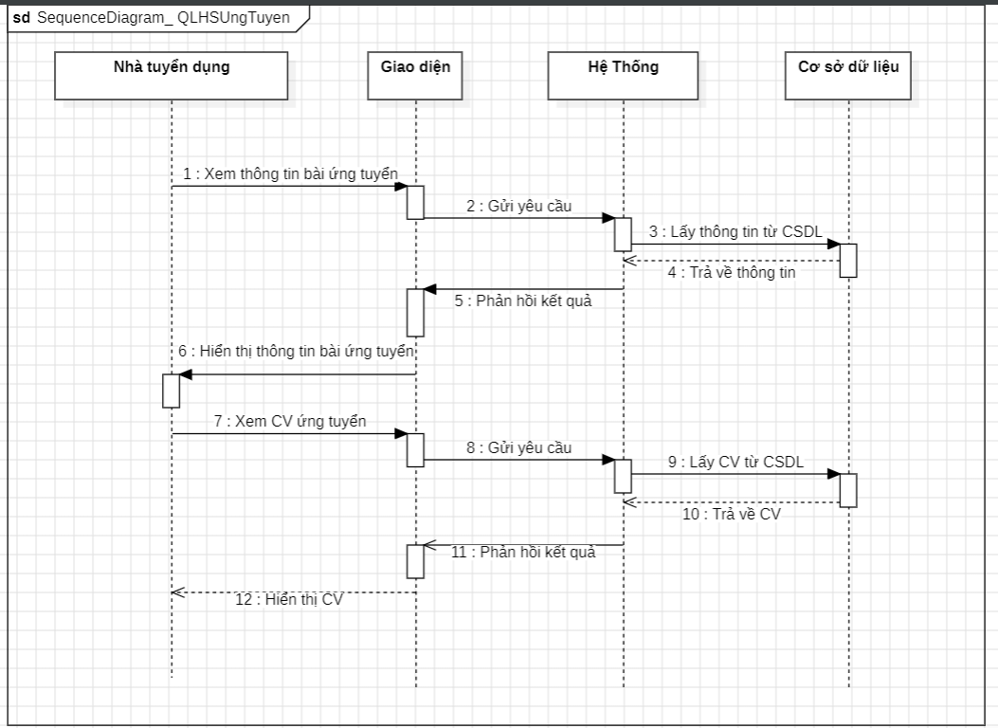

### *Chức năng quản lý tài khoản*

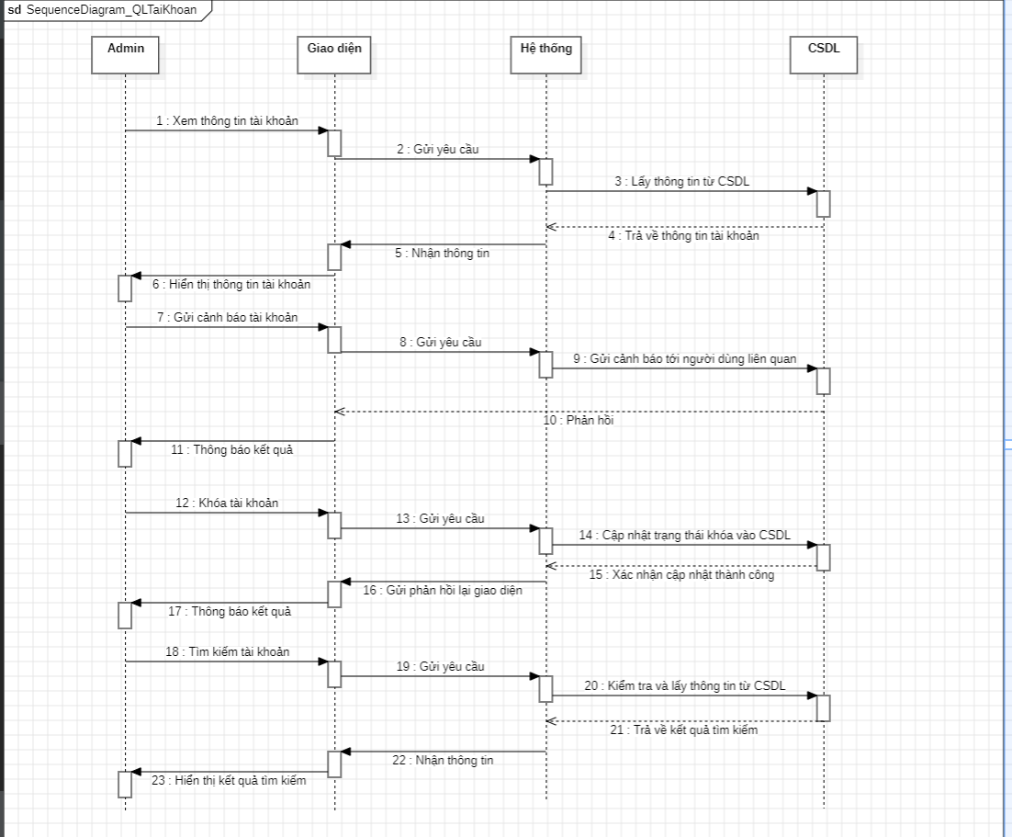

### *Chức năng thống kê*

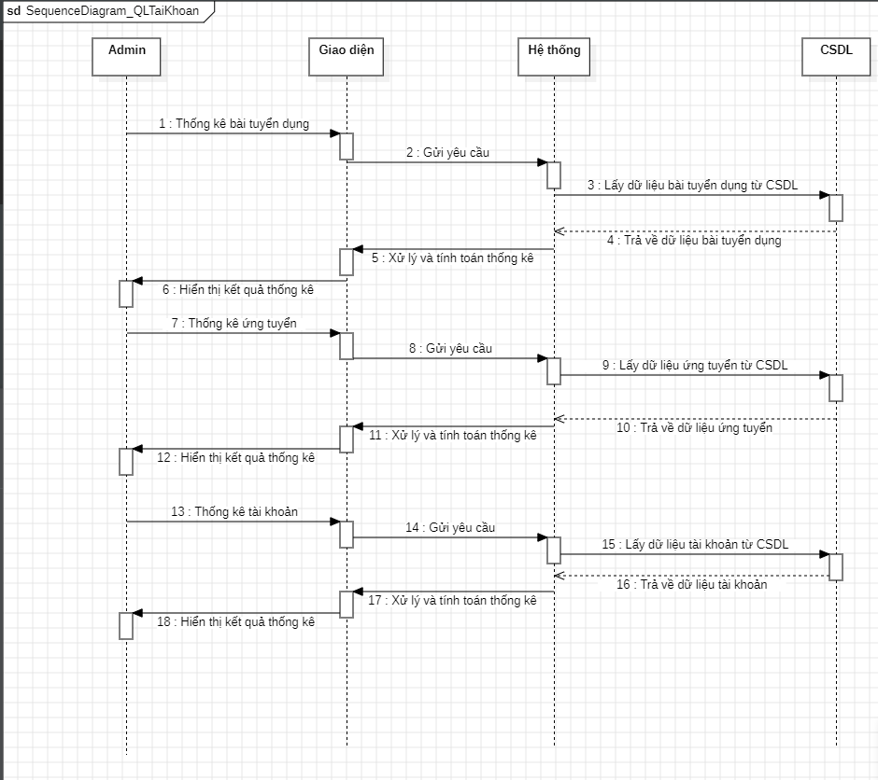

## Class diagram

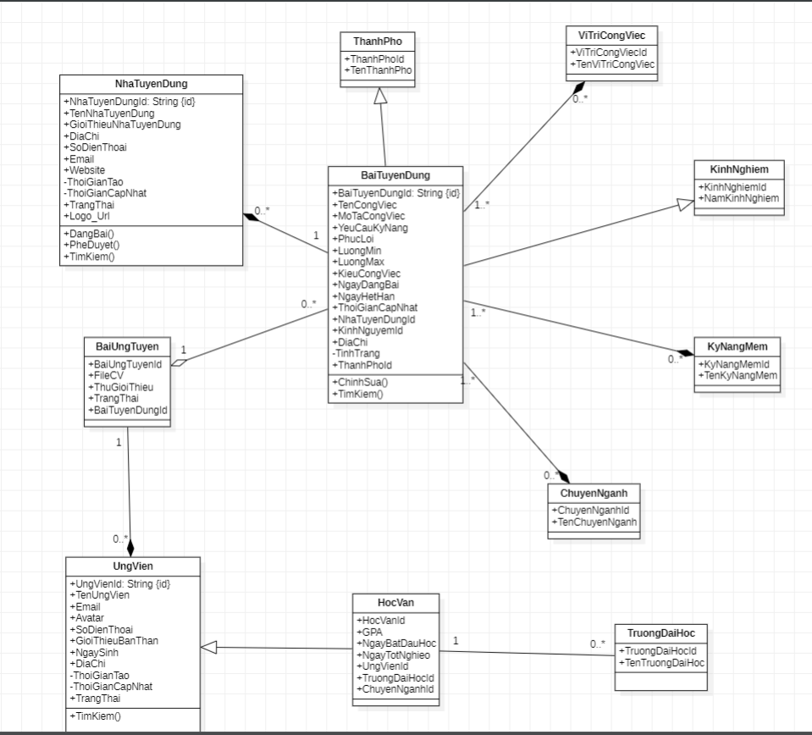

## Ràng buộc toàn vẹn

### *Ràng buộc toàn vẹn có bối cảnh là 1 quan hệ cơ sở.*

#### Ràng buộc miền giá trị

* RB1: Ngày sinh của ứng viên phải là ngày trong quá khứ hoặc hiện tại

Bối cảnh: UngVien

Điều kiện:

∀ u ∈ UngVien thì u.NgaySinh <= GATDATE

Bảng tầm ảnh hưởng:

|  |  |  |  |
| --- | --- | --- | --- |
| **Quan hệ** | **Thêm** | **Xóa** | **Sửa** |
| UngVien | + | - | +(NgaySinh) |

Bảng 16. Bảng tầm ảnh hưởng của ràng buộc 1

* RB2: Trạng thái của ứng viên chỉ nhận giá trị 0 hoăc 1. Quy định: TrangThai = 1: HoatDong, TrangThai = 0: Khoa.

Bối cảnh: UngVien

Điều kiện:

∀ u ∈ UngVien, u.TrangThai ∈ {0,1}

Bảng tầm ảnh hưởng:

|  |  |  |  |
| --- | --- | --- | --- |
| **Quan hệ** | **Thêm** | **Xóa** | **Sửa** |
| UngVien | + | - | +(TrangThai) |

Bảng 17. Bảng tầm ảnh hưởng của ràng buộc 2

* RB3: Trạng thái của NhaTuyenDung chỉ nhận giá trị 0 hoăc 1. Quy định: TrangThai = 1: HoatDong, TrangThai = 0: Khoa.

Bối cảnh: NhaTuyenDung

Điều kiện:

∀ n ∈ NhaTuyenDung, n.TrangThai ∈ {0,1}

Bảng tầm ảnh hưởng:

|  |  |  |  |
| --- | --- | --- | --- |
| **Quan hệ** | **Thêm** | **Xóa** | **Sửa** |
| NhaTuyenDung | + | - | +(TrangThai) |

Bảng 18. Bảng tầm ảnh hưởng của ràng buộc 3

* RB4: Lương tối thiểu không được âm

Bối cảnh: BaiTuyenDung

Điều kiện:

∀ b ∈ BaiTuyenDung , b.Lương_min >= 0

Bảng tầm ảnh hưởng:

|  |  |  |  |
| --- | --- | --- | --- |
| **Quan hệ** | **Thêm** | **Xóa** | **Sửa** |
| BaiTuyenDung | + | - | +(Luong_min) |

Bảng 19. Bảng tầm ảnh hưởng của ràng buộc 4

* RB5: Số điện thoại ứng viên có độ dài tối đa 11 chữ số

Bối cảnh: UngVien

Điều kiện:

∀ u ∈ UngVien , u.SDT_ungvien= Length(11)

Bảng tầm ảnh hưởng:

|  |  |  |  |
| --- | --- | --- | --- |
| **Quan hệ** | **Thêm** | **Xóa** | **Sửa** |
| BaiTuyenDung | + | - | +(Luong_max) |

Bảng 20. Bảng tầm ảnh hưởng của ràng buộc 5

* RB6: Giá trị của gpa phải là số dương và nhỏ hơn hoặc bằng 4

Bối cảnh: HocVan

Điều kiện:

∀ h ∈ HocVan , h.gpa ∈ [0,4]

Bảng tầm ảnh hưởng:

|  |  |  |  |
| --- | --- | --- | --- |
| **Quan hệ** | **Thêm** | **Xóa** | **Sửa** |
| HocVan | + | - | +(gpa) |

Bảng 21. Bảng tầm ảnh hưởng của ràng buộc 6

#### Ràng buộc liên thuộc tính

* RB7: Lương tối đa phải lớn hơn hoặc bằng lương tối thiểu

Bối cảnh: BaiTuyenDung

Điều kiện:

∀ b ∈ BaiTuyenDung , b.Lương_max >=b. Lương_min

Bảng tầm ảnh hưởng:

|  |  |  |  |
| --- | --- | --- | --- |
| **Quan hệ** | **Thêm** | **Xóa** | **Sửa** |
| BaiTuyenDung | + | - | +(Luong_max,Luong_Min) |

Bảng 22. Bảng tầm ảnh hưởng của ràng buộc 7

* RB8: Ngày bắt đầu học không được vượt quá ngày tốt nghiệp

Bối cảnh: HocVan

Điều kiện:

∀ h ∈ HocVan , h.NgayBatDauHoc ≤ e.NgayTotNghiep

Bảng tầm ảnh hưởng:

|  |  |  |  |
| --- | --- | --- | --- |
| **Quan hệ** | **Thêm** | **Xóa** | **Sửa** |
| HocVan | + | - | +(NgayBatDauHoc,NgayTotNghiep) |

Bảng 23. Bảng tầm ảnh hưởng của ràng buộc 8

* RB9: Mỗi bài đăng công việc trong bảng BaiTuyenDung phải có một tên công việc (CongViec_name).

Bối cảnh: BaiTuyenDung

Điều kiện:

∀ b ∈ BaiTuyenDung , b.CongViec_name ≠ NULL

Bảng tầm ảnh hưởng:

|  |  |  |  |
| --- | --- | --- | --- |
| **Quan hệ** | **Thêm** | **Xóa** | **Sửa** |
| BaiTuyenDung | + | - | +(CongViec_name) |

Bảng 24. Bảng tầm ảnh hưởng của ràng buộc 9

* RB10: Mỗi bài đăng công việc trong bảng BaiTuyenDung phải có mô tả công việc (MoTaCongViec).

Bối cảnh: BaiTuyenDung

Điều kiện:

∀ b ∈ BaiTuyenDung , b.MoTaCongViec ≠ NULL

Bảng tầm ảnh hưởng:

|  |  |  |  |
| --- | --- | --- | --- |
| **Quan hệ** | **Thêm** | **Xóa** | **Sửa** |
| BaiTuyenDung | + | - | +(MoTaCongViec) |

Bảng 25. Bảng tầm ảnh hưởng của ràng buộc 10

* RB11: Mỗi người dùng trong bảng UngVien phải có một tên người dùng (FullName).

Bối cảnh: UngVien

Điều kiện:

∀ u ∈ UngVien, u.FullName ≠ NULL

Bảng tầm ảnh hưởng:

|  |  |  |  |
| --- | --- | --- | --- |
| **Quan hệ** | **Thêm** | **Xóa** | **Sửa** |
| UngVien | + | - | +(FullName) |

Bảng 26. Bảng tầm ảnh hưởng của ràng buộc 11

* RB12: Mỗi công ty trong bảng NhaTuyenDung phải có một tên công ty (NhaTuyenDung_name).

Bối cảnh: NhaTuyenDung

Điều kiện:

∀ n ∈ NhaTuyenDung, c.NhaTuyenDung_name ≠ NULL

Bảng tầm ảnh hưởng:

|  |  |  |  |
| --- | --- | --- | --- |
| **Quan hệ** | **Thêm** | **Xóa** | **Sửa** |
| NhaTuyenDung | + | - | +(NhaTuyenDung_name) |

Bảng 27. Bảng tầm ảnh hưởng của ràng buộc 12

#### Ràng buộc liên bộ

* RB13: Thông tin của các ứng viên phải khác nhau và dùng UngVien_id để phân biệt

Bối cảnh: UngVien

Điều kiện:

∀ u1,u2 ∈ UngVien (u1 ≠ u2->u1.UngVien_id ≠ u2.UngVien_id)

Bảng tầm ảnh hưởng:

|  |  |  |  |
| --- | --- | --- | --- |
| **Quan hệ** | **Thêm** | **Xóa** | **Sửa** |
| UngVien | + | - | +(UngVien_id) |

Bảng 28. Bảng tầm ảnh hưởng của ràng buộc 13

* RB14: Thông tin nhà tuyển dụng phải khác nhau và dùng NhaTuyenDung_id để phân biệt

Bối cảnh: NhaTuyenDung

Điều kiện:

∀ n1,n2 ∈ NhaTuyenDung(n1 ≠ n2->n1.NhaTuyeDung_id ≠ n2.NhaTuyenDung_id)

Bảng tầm ảnh hưởng:

|  |  |  |  |
| --- | --- | --- | --- |
| **Quan hệ** | **Thêm** | **Xóa** | **Sửa** |
| NhaTuyenDung | + | - | +(NhaTuyenDung_id ) |

Bảng 29. Bảng tầm ảnh hưởng của ràng buộc 14

* RB15: Thông tin bài tuyển dụng phải khác nhau và dùng BaiTuyenDung_id để phân biệt

Bối cảnh: BaiTuyenDung

Điều kiện:

∀ b1,b2 ∈ BaiTuyenDung(b1 ≠ b2->b1.BaiTuyeDung_id ≠ b2.BaiTuyenDung_id)

Bảng tầm ảnh hưởng:

|  |  |  |  |
| --- | --- | --- | --- |
| **Quan hệ** | **Thêm** | **Xóa** | **Sửa** |
| BaiTuyenDung | + | - | +(BaiTuyenDung_id ) |

Bảng 30. Bảng tầm ảnh hưởng của ràng buộc 15

* RB16: Thông tin trường đại học phải khác nhau và dùng TruongDaiHoc_id để phân biệt

Bối cảnh: TruongDaiHoc

Điều kiện:

∀ t1,t2 ∈ TruongDaiHoc(t1 ≠ t2->t1.TruongDaiHoc_id ≠ t2.TruongDaiHoc_id)

Bảng tầm ảnh hưởng:

|  |  |  |  |
| --- | --- | --- | --- |
| **Quan hệ** | **Thêm** | **Xóa** | **Sửa** |
| TruongDaiHoc | + | - | +(TruongDaiHoc_id ) |

Bảng 31. Bảng tầm ảnh hưởng của ràng buộc 16

* RB17: Thông tin thành phố phải khác nhau và dùng ThanhPho_id để phân biệt.

Bối cảnh: ThanhPho

Điều kiện:

∀ tb1,tb2 ∈ ThanhPho(tb1 ≠ tb2->tb1.ThanhPho_id ≠ tb2.ThanhPho_id)

Bảng tầm ảnh hưởng:

|  |  |  |  |
| --- | --- | --- | --- |
| **Quan hệ** | **Thêm** | **Xóa** | **Sửa** |
| ThanhPho | + | - | +(ThanhPho_id ) |

Bảng 32. Bảng tầm ảnh hưởng của ràng buộc 17

* RB18: Thông tin học vấn phải khác nhau và dùng HocVan_id để phân biệt.

Bối cảnh: HocVan

Điều kiện:

∀ h1,h2 ∈ HocVan(h1 ≠ h2->h1.HocVan_id ≠ h2.HocVan_id)

Bảng tầm ảnh hưởng:

|  |  |  |  |
| --- | --- | --- | --- |
| **Quan hệ** | **Thêm** | **Xóa** | **Sửa** |
| HocVan | + | - | +(HocVan_id ) |

Bảng 33. Bảng tầm ảnh hưởng của ràng buộc 18

### *Ràng buộc toàn vẹn định nghĩa trên nhiều quan hệ cơ sở.*

#### Ràng buộc toàn vẹn về phụ thuộc tồn tại.

* RB19: Mỗi ứng viên trong bảng UngVien phải có một tài khoản NhaTuyenDung tương ứng trong bảng NhaTuyenDung.

Bối cảnh: UngVien và NhaTuyenDung

Điều kiện:

∀ u ∈ UngVien ∃n∈ NhaTuyenDung(u.NhaTuyenDung_id =n.NhaTuyenDung_id)

Bảng tầm ảnh hưởng:

|  |  |  |  |
| --- | --- | --- | --- |
| **Quan hệ** | **Thêm** | **Xóa** | **Sửa** |
| UngVien | + | - | +(NhaTuyenDung_id ) |
| NhaTuyenDung | + | - | +(NhaTuyenDung_id ) |

Bảng 34. Bảng tầm ảnh hưởng của ràng buộc 19

* RB20: Mỗi kinh nghiệm (KinhNghiem) trong bảng KinhNghiem phải có một ứng viên (UngVien) tương ứng trong bảng UngVien.

Bối cảnh: KinhNghiem và UngVien

Điều kiện:

∀ k ∈ KinhNghiem∃u∈ UngVien(k.UngVien_id =u.UngVien_id)

Bảng tầm ảnh hưởng:

|  |  |  |  |
| --- | --- | --- | --- |
| **Quan hệ** | **Thêm** | **Xóa** | **Sửa** |
| KinhNghiem | + | - | +(UngVien_id ) |
| UngVien | + | - | +(UngVien_id ) |

Bảng 35. Bảng tầm ảnh hưởng của ràng buộc 20

* RB21: Mỗi hàng trong bảng học vấn phụ thuộc vào sự tồn tại của người dùng trong bảng UngVien dựa trên cột UngVien_id. Nếu người dùng bị xóa, tất cả các hàng có user_id đó sẽ bị xóa.

Bối cảnh: UngVien và HocVan

Điều kiện:

∀ h ∈ HocVan, h.UngVien_id ∈ u.UngVien_id

Bảng tầm ảnh hưởng:

|  |  |  |  |
| --- | --- | --- | --- |
| **Quan hệ** | **Thêm** | **Xóa** | **Sửa** |
| HocVan | + | - | + |
| UngVien | + | - | + |

Bảng 36. Bảng tầm ảnh hưởng của ràng buộc 21

* RB22: Mỗi hàng trong bảng UngTuyen phụ thuộc vào sự tồn tại của người dùng trong bảng UngVien dựa trên cột UngVien_id. Nếu người dùng bị xóa, tất cả các hàng có UngVien_id đó sẽ bị xóa.

Bối cảnh: UngVien và UngTuyen

Biểu diễn ngôn ngữ hình thức:

∀ ut ∈ ut, UngTuyen.UngVien _id ∈ UngVien .UngVien _id

Bảng tầm ảnh hưởng:

|  |  |  |  |
| --- | --- | --- | --- |
| **Quan hệ** | **Thêm** | **Xóa** | **Sửa** |
| UngTuyen | + | - | + |
| UngVien | + | - | + |

Bảng 37. Bảng tầm ảnh hưởng của ràng buộc 22

* RB23: Mỗi hàng trong bảng BaiTuyenDung phụ thuộc vào sự tồn tại của người dùng trong bảng NhaTuyenDung dựa trên cột NhaTuyenDung _id. Nếu công ty bị xóa, tất cả các hàng có NhaTuyenDung _id đó sẽ bị xóa.

Bối cảnh: NhaTuyenDung và BaiTuyenDung

Điều kiện:

∀ bt ∈ BaiTuyenDung , bt.NhaTuyenDung _id ∈ NhaTuyenDung .NhaTuyenDung _id

Bảng tầm ảnh hưởng:

|  |  |  |  |
| --- | --- | --- | --- |
| **Quan hệ** | **Thêm** | **Xóa** | **Sửa** |
| BaiTuyenDung | + | - | + |
| NhaTuyenDung | + | - | + |

Bảng 38. Bảng tầm ảnh hưởng của ràng buộc 23

* RB24: Mỗi hàng trong bảng HocVan phải phụ thuộc vào TruongDaiHoc_id. Tức mỗi TruongDaiHoc_id trong HocVan phải trùng với một TruongDaiHoc_id trong TruongDaiHoc.

Bối cảnh: HocVan và TruongDaiHoc

Điều kiện:

∀ h ∈ HocVan ,

h.TruongDaiHoc_id ∈ TruongDaiHoc.TruongDaiHoc_id

Bảng tầm ảnh hưởng:

|  |  |  |  |
| --- | --- | --- | --- |
| **Quan hệ** | **Thêm** | **Xóa** | **Sửa** |
| HocVan | + | - | + |
| TruongDaiHoc | + | - | + |

Bảng 39. Bảng tầm ảnh hưởng của ràng buộc 24

#### Ràng buộc toàn vẹn liên bộ - liên quan hệ

* RB25: Khi thêm hay cập nhật một HocVan thì phải dựa vào thông tin trong các bảng TruongDaiHoc và ChuyenNganh

Bối cảnh: HocVan , TruongDaiHoc và ChuyenNganh

Điều kiện:

∀ h ∈ HocVan , h.TruongDaiHoc _id ∈

TruongDaiHoc .TruongDaiHoc _id ∧ HocVan .ChuyenNganh_id ∈ ChuyenNganh.ChuyenNganh_id

Bảng tầm ảnh hưởng:

|  |  |  |  |
| --- | --- | --- | --- |
| **Quan hệ** | **Thêm** | **Xóa** | **Sửa** |
| HocVan | + | - | + |
| TruongDaiHoc | + | - | + |
| ChuyenNganh | + | - | + |

Bảng 40. Bảng tầm ảnh hưởng của ràng buộc 25

## Dạng chuẩn

### *Khái niệm*

1. Dạng chuẩn 1 (1NF)

Một quan hệ gọi là 1NF nếu  
- Khi thuộc tính không có các thuộc tính đa trị

1. Dạng chuẩn 2 (2NF)

Một quan hệ gọi là 2NF nếu  
- Quan hệ đó thỏa mãn chuẩn 1  
- Thuộc tích loại bỏ các phụ thuộc bộ phận.

1. Dạng chuẩn 3 (3NF)

Một quan hệ gọi là 3NF nếu  
- Quan hệ đó thỏa mãn chuẩn 2  
- Không có các phụ thuộc gián tiếp

1. Chuẩn Boyce-Codd (BCNF)

Một quan hệ được gọi là ở dạng chuẩn Boyce-Codd (BCNF) nếu:

* Thỏa mãn dạng chuẩn 3NF
* Với mọi phụ thuộc hàm x -> y thuộc F thì x chứa khóa

### *Xét dạng chuẩn lược đồ CSDL*

1. Bảng UngVien (UngVien_id, FullName, Email, image_url, SDT_UngVien, NgaySinh, TuGioiThieu, ThoiGianTao, ThoiGianCapNhat, TrangThai)

* Khóa chính: UngVien_ID
* Phụ thuộc hàm:

F1= (UngVien_ID -> FullName, Email, image_url, SDT_UngVien, NgaySinh, TuGioiThieu, ThoiGianTao, ThoiGianCapNhat, TrangThai)

* Dạng chuẩn: BCNF vì mọi phụ thuộc hàm x -> y thuộc F thì x chứa khóa chính (UngVien_id)

1. Bảng NhaTuyenDung (NhaTuyenDung_id**,** NhaTuyenDung_name, GioiThieuNhaTuyenDung, DiaChi, SDT_NhaTuyenDung, Email, Website, ThoiGianTao, ThoiGianCapNhat)

* Khóa chính: NhaTuyenDung_id
* Phụ thuộc hàm:

F2 = (NhaTuyenDung_id -> NhaTuyenDung_name, GioiThieuNhaTuyenDung, DiaChi, SDT_NhaTuyenDung, Email, Website, ThoiGianTao, ThoiGianCapNhat)

* Dạng chuẩn: BCNF vì mọi phụ thuộc hàm x -> y thuộc F thì x chứa khóa chính (NhaTuyenDung_id)

1. Bảng KyNangMem (KNMem_id, KNMem_name)

* Khóa chính: KNMem_id
* Phụ thuộc hàm:

F3 = (KNMem_id -> KNMem_name)

* Dạng chuẩn: BCNF vì mọi phụ thuộc hàm x -> y thuộc F thì x chứa khóa chính (KNMem_id)

1. Bảng UngTuyen (UngTuyen_id, Url_CV, ThuGioiThieu, ThoiGianUngTuyen)

* Khóa chính: UngTuyen_id
* Phụ thuộc hàm:

F5 = (UngTuyen_id -> Url_CV, ThuGioiThieu, ThoiGianUngTuyen)

* Dạng chuẩn: BCNF vì mọi phụ thuộc hàm x -> y thuộc F thì x chứa khóa chính (UngTuyen_id)

1. Bảng HocVan (HocVan_id, GPA, NgayBatDauHoc, NgayTotNghiep)

* Khóa chính: HocVan_id
* Phụ thuộc hàm:

F6 = (HocVan_id -> USER_ID, GPA, NgayBatDauHoc, NgayTotNghiep)

* Dạng chuẩn: BCNF vì mọi phụ thuộc hàm x -> y thuộc F thì x chứa khóa chính (HocVan_id)

1. Bảng ChuyenNganh (ChuyenNganh_id, ChuyenNganh_name)

* Khóa chính: ChuyenNganh_id
* Phụ thuộc hàm:

F7 = (ChuyenNganh_id -> ChuyenNganh_name)

* Dạng chuẩn: BCNF vì mọi phụ thuộc hàm x -> y thuộc F thì x chứa khóa chính (ChuyenNganh_id)

1. Bảng BaiTuyenDung (BaiTuyenDung_id, CongViec_name, MoTaCongViec, YeuCauKyNang, DiaChi, PhucLoi, Luong_min, Luong_max, KieuCongViec, NgayDangBai, ThoiGianCapNhat, TrangThai)

* Khóa chính: BaiTuyenDung_id
* Phụ thuộc hàm:

F8 = (BaiTuyenDung_id -> CongViec_name, MoTaCongViec, YeuCauKyNang, DiaChi, PhucLoi, Luong_min, Luong_max, KieuCongViec, NgayDangBai, ThoiGianCapNhat, TrangThai)

* Dạng chuẩn: BCNF vì mọi phụ thuộc hàm x -> y thuộc F thì x chứa khóa chính (BaiTuyenDung_id)

1. Bảng ViTriCongViec (ViTriCongViec_id, ViTriCongViec_name)

* Khóa chính: ViTriCongViec_id
* Phụ thuộc hàm:

F10 = (ViTriCongViec_id -> ViTriCongViec_name)

* Dạng chuẩn: BCNF vì mọi phụ thuộc hàm x -> y thuộc F thì x chứa khóa chính (ViTriCongViec_id)

1. Bảng KinhNghiem (KinhNghiem_id, NamKinhNghiem)

* Khóa chính: KinhNghiem_id
* Phụ thuộc hàm:

F11 = ( KinhNghiem_id -> NamKinhNghiem)

* Dạng chuẩn: BCNF vì mọi phụ thuộc hàm x -> y thuộc F thì x chứa khóa chính (KinhNghiem_id)

1. Bảng ThanhPho (ThanhPho_id, ThanhPho_name)

* Khóa chính: ThanhPho_id
* Phụ thuộc hàm:

F12 = ( ThanhPho_id -> ThanhPho_name)

* Dạng chuẩn: BCNF vì mọi phụ thuộc hàm x -> y thuộc F thì x chứa khóa chính (ThanhPho_id)

1. Bảng TruongDaiHoc (TruongDaiHoc_id, TruongDaiHoc_name)

* Khóa chính: TruongDaiHoc_id
* Phụ thuộc hàm:

F13 = ( TruongDaiHoc_id -> TruongDaiHoc_name)

* Dạng chuẩn: BCNF vì mọi phụ thuộc hàm x -> y thuộc F thì x chứa khóa chính (TruongDaiHoc_id)

1. Bảng GoiTaiKhoan (GoiTaiKhoan_Id, TenLoaiTaiKhoan, NgaySuDung, Gia, SoBaiTuyenDung)

* Khóa chính: GoiTaiKhoan_Id
* Phụ thuộc hàm:

F13 = ( GoiTaiKhoan_Id -> TenLoaiTaiKhoan, NgaySuDung, Gia, SoBaiTuyenDung)

* Dạng chuẩn: BCNF vì mọi phụ thuộc hàm x -> y thuộc F thì x chứa khóa chính (TruongDaiHoc_id)

# Chương III: Kết quả thực nghiệm



## Giao diện chưa đăng nhập

### *Trang chủ*

Đối với trang web JobPlus thì trang chủ là nơi chứa đựng những thông tin liên quan đến tuyển dụng. Nên mục địch của chúng tôi là cho người dùng thấy bài tuyển dụng đầu tiên. Khi chưa đăng nhập, thì người dùng có thể tìm kiếm các bài tuyển dụng mà mình muốn.

Chúng tôi còn cho người dùng thấy được thông tin của chúng tôi, để một phần nào đó giúp họ đánh giá trang web.

Và đương nhiên, khi chưa đăng nhập thì web sẽ hiển thị nút đăng nhập vằ đăng ký cho người dùng để nâng cấp những cái quyền của người dùng lên.

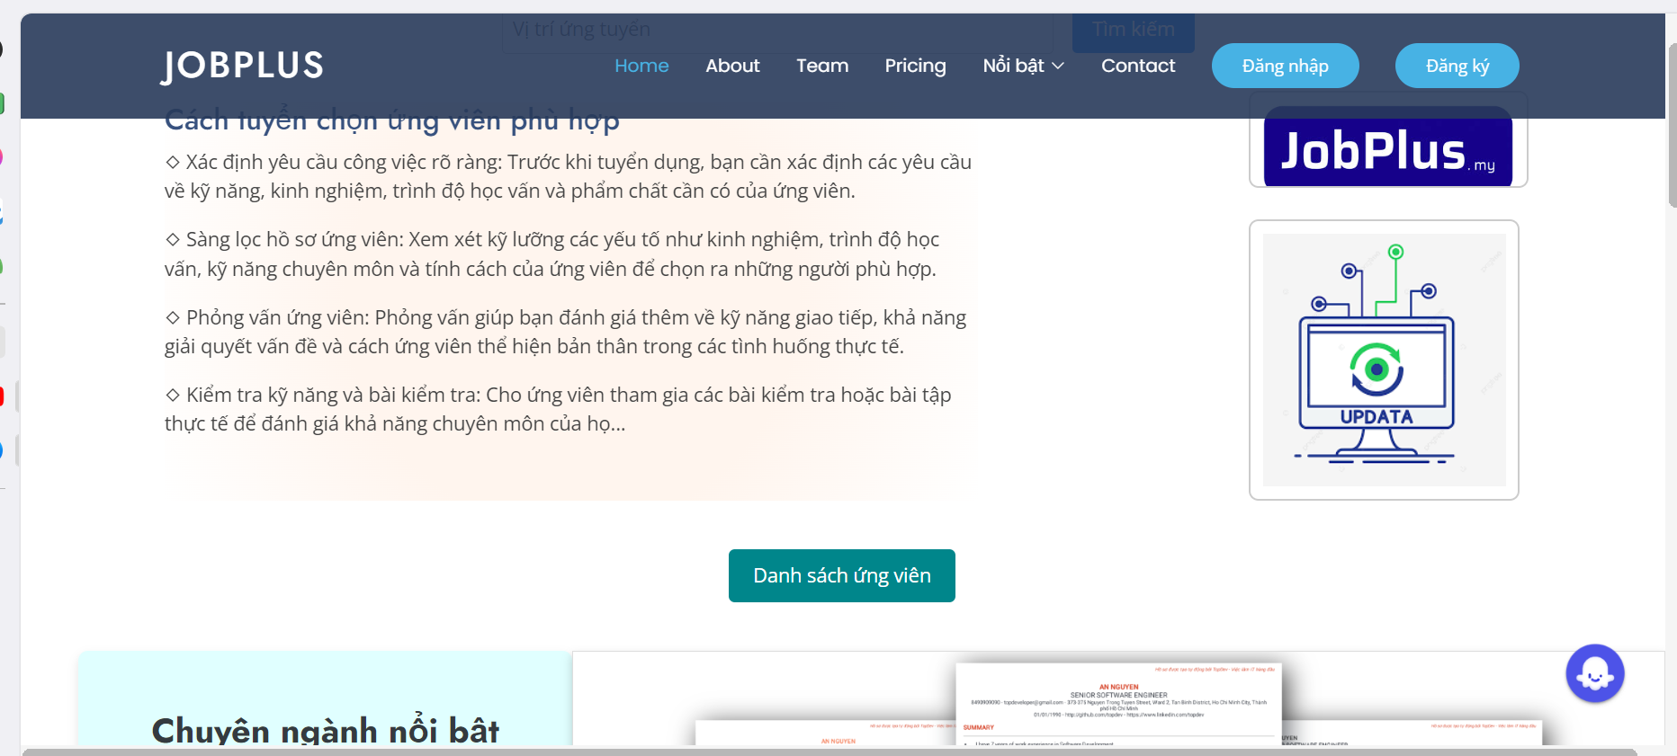

Ảnh 4. Giao diện trang chủ với tài khoản khách (1)

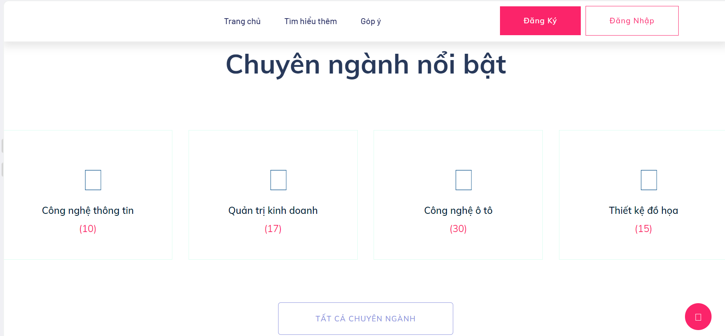

Ảnh 5. Giao diện trang chủ với tài khoản khách (2)

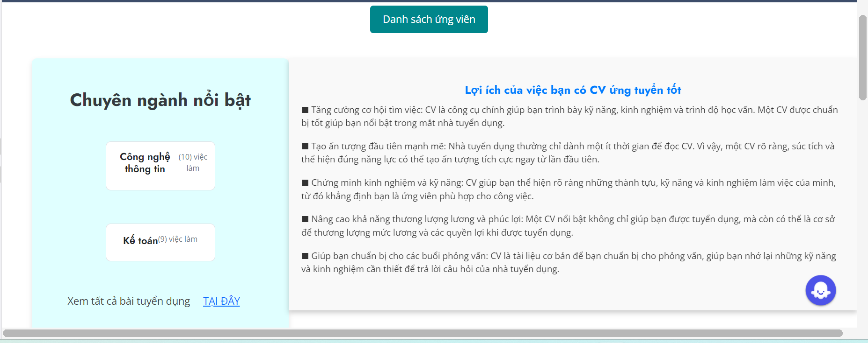

Ảnh 6. Giao diện trang chủ với tài khoản khách (3)

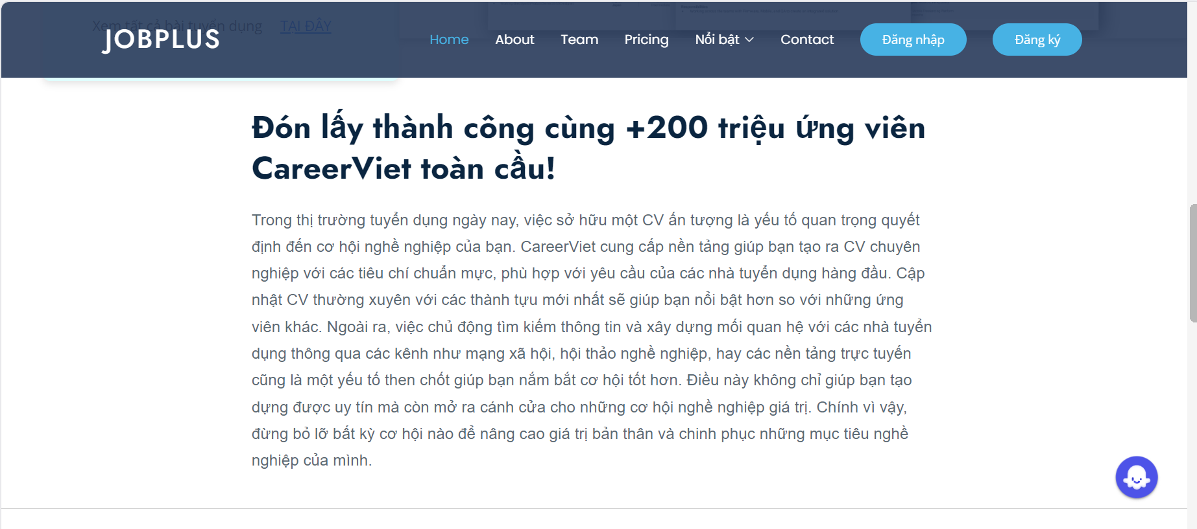

Ảnh 7. Giao diện trang chủ với tài khoản khách (4)

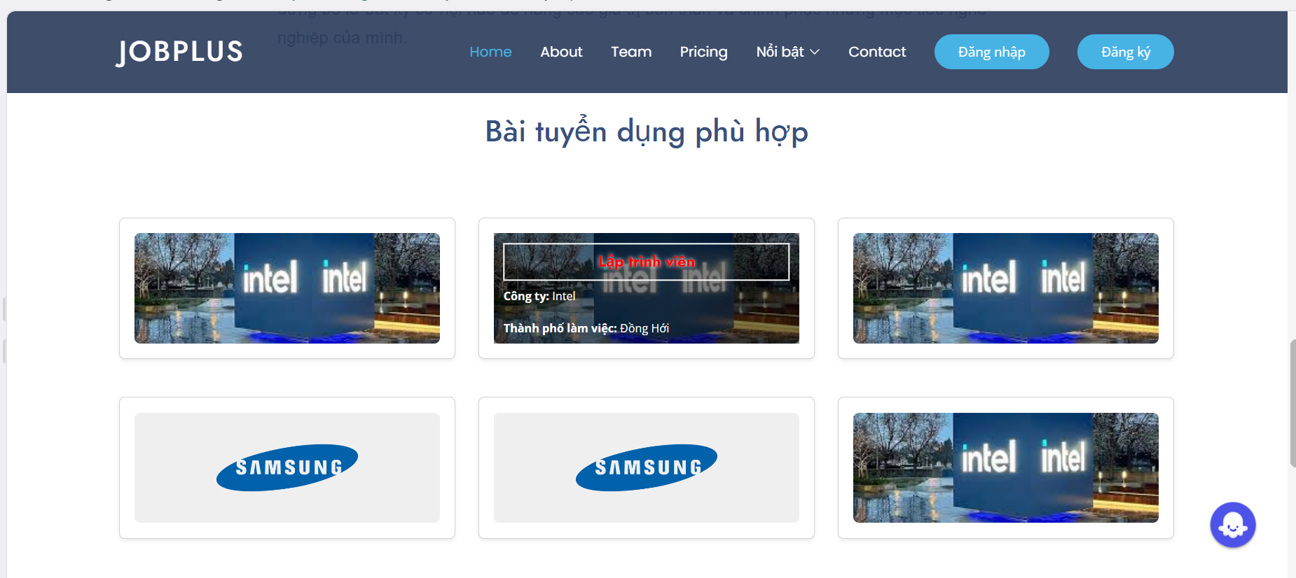

Ảnh 8. Giao diện trang chủ với tài khoản khách (5)

### *Thanh công cụ*

Trên thanh công cụ, với tư cách khách thì người dùng có thể đánh giá trang web của chúng tôi qua gmail hoặc là facebook.

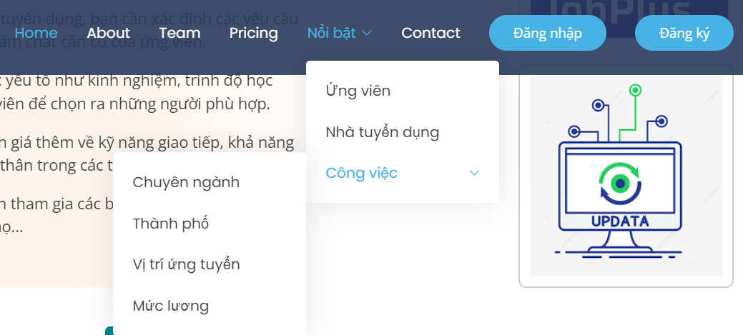

Ảnh 8. Thanh công cụ với tài khoản khách

### *Đăng ký*

Để có một tài khoản thuận tiện cho việc tìm việc hoặc tìm nhận lực sau này thì người dùng cần nhập những thông tin bao gồm: email, mật khẩu, nhập lại mật khẩu và chọn quyền truy cập.

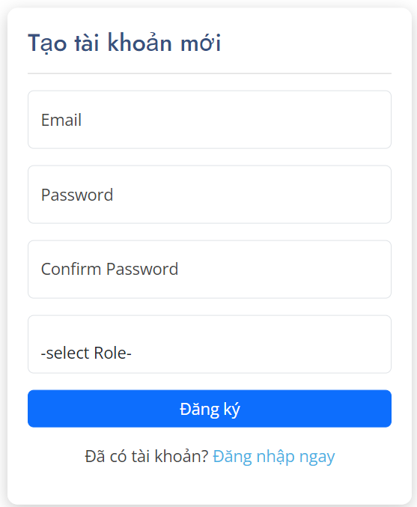

Ảnh 9. Giao diện đăng ký

### *Đăng nhập*

Về phần đăng nhập, các bạn chỉ cần nhập đúng email và mật khẩu là có thể vào được trang web với tài khoản cá nhân của mình.

Nếu chưa có tài khoản, người dùng có thể chọn vào nút đăng ký ở góc trên bên phải.

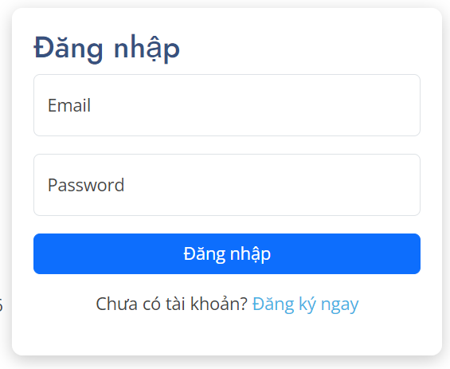

Ảnh 10.Giao diện đăng nhập

## Giao diện nhà tuyển dụng

### *Trang chủ*

Với tư cách nhà tuyển dụng, thì trên giao diện trang chủ ta có thể thấy thêm được thông tin nhà tuyển dụng và chiến dịch tuyển dụng. Đây là phần dành riêng cho tài khoản nhà tuyển dụng.

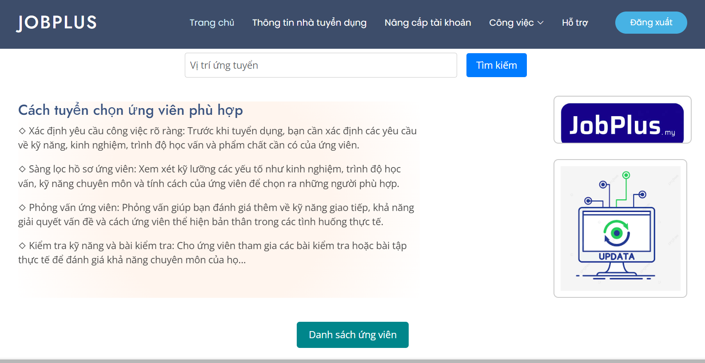

Ảnh 11. Giao diện trang chủ với tài khoản nhà tuyển dụng (1)

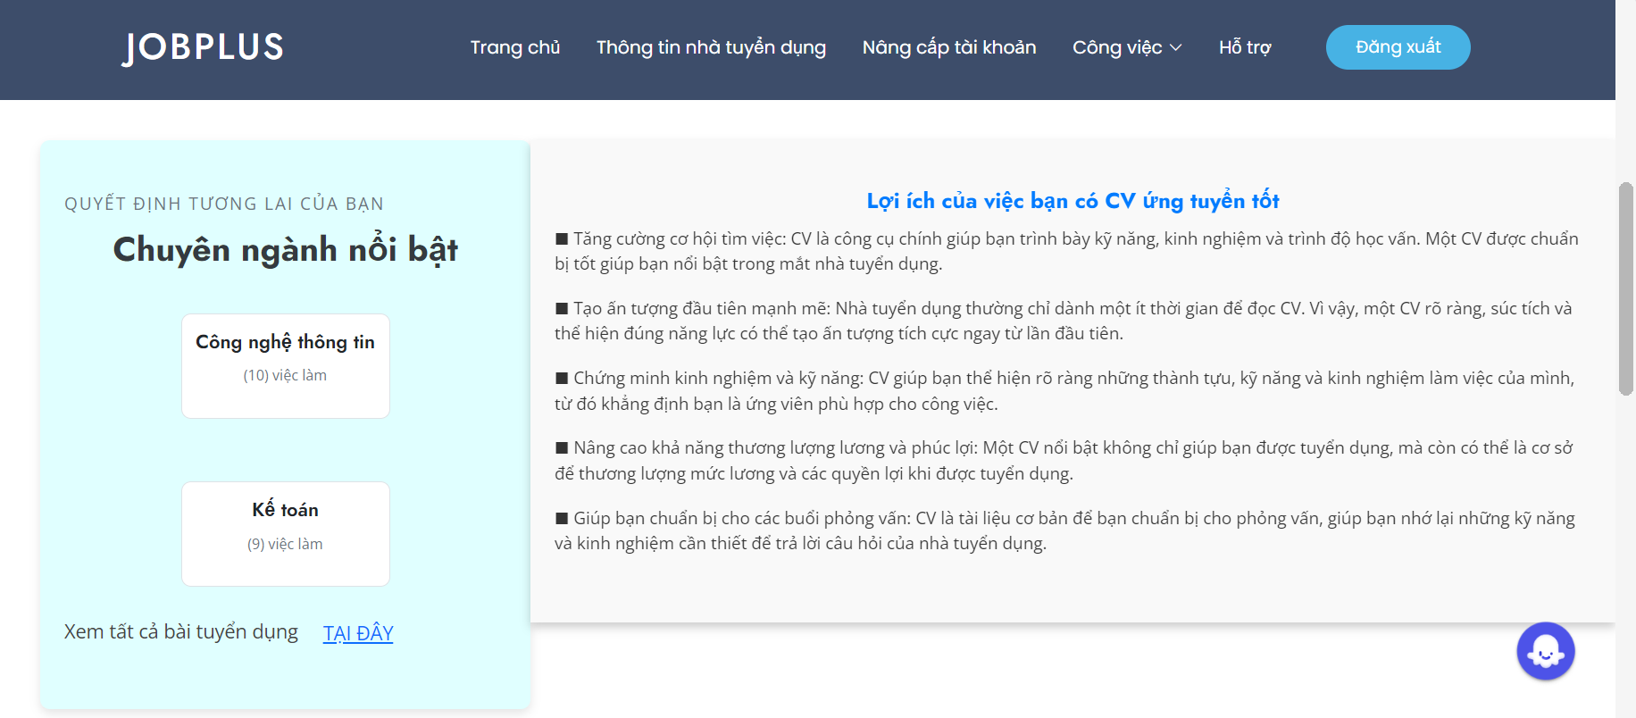

Ảnh 12. Giao diện trang chủ với tài khoản nhà tuyển dụng (2)

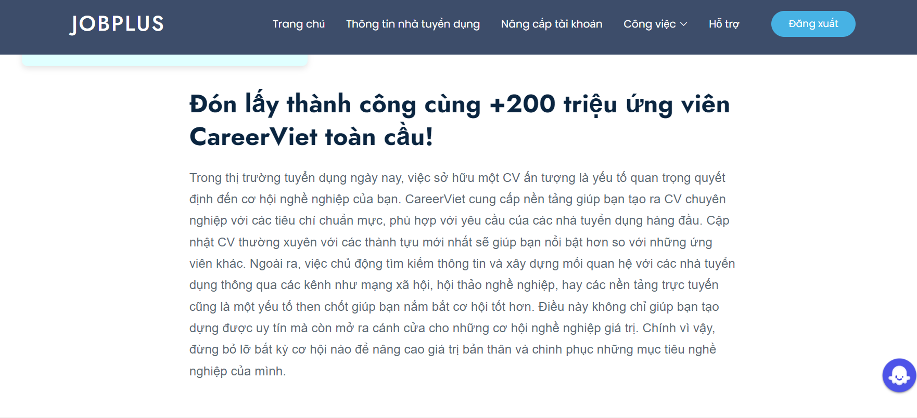

Ảnh 13.Giao diện trang chủ với tài khoản nhà tuyển dụng (3)

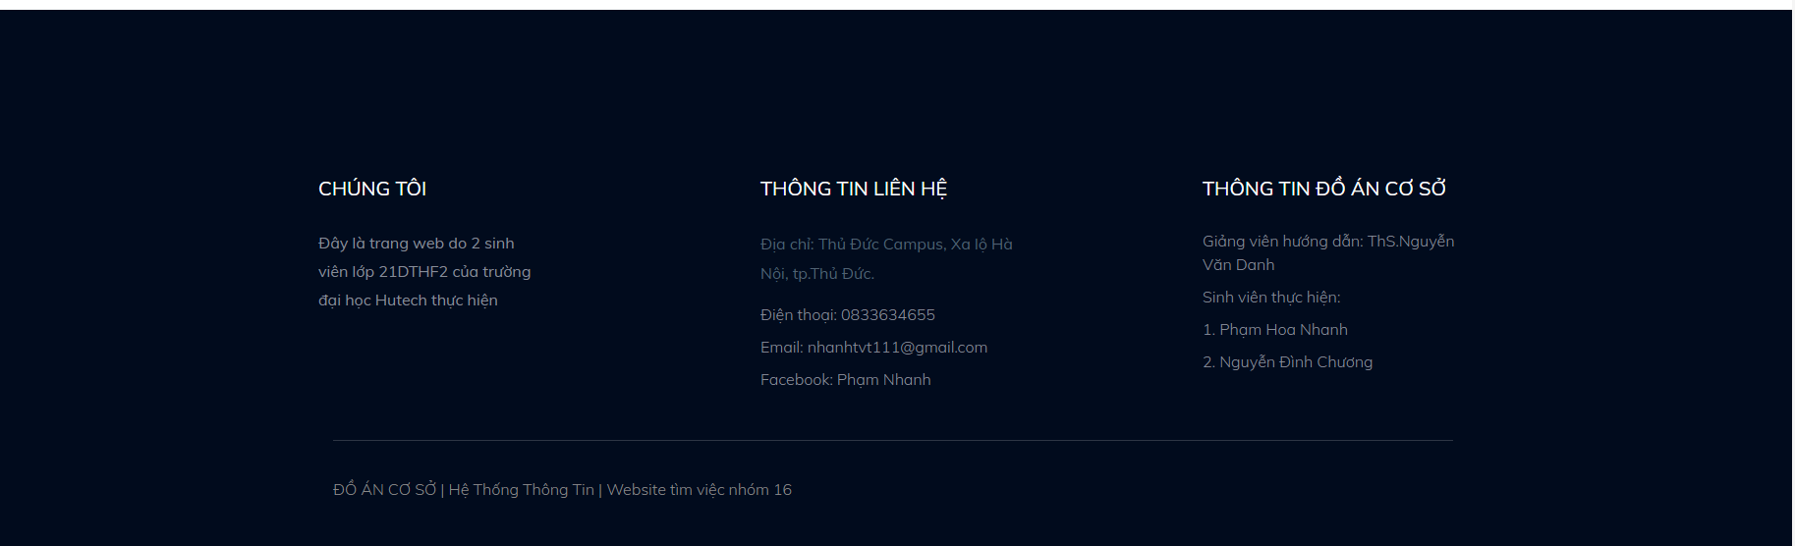

Ảnh 14.Giao diện trang chủ với tài khoản nhà tuyển dụng (4)

### *Thanh công cụ*

Như đã nói ở trên, trên thanh công cụ của nhà tuyển dụng có thêm tông tin nhà tuyển dụng và chiến dịch tuyển dụng.

Trong chiến dịch tuyển dụng sẽ có 4 phần nhỏ để nhà tuyển dụng quản lý các chiến dịch tuyển dụng của mình.

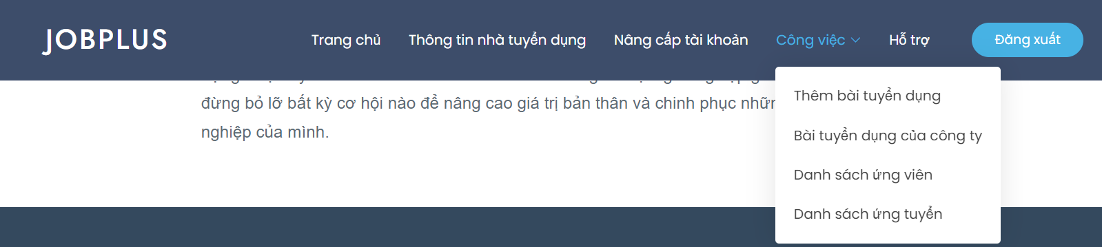

Ảnh 15. Thanh công cụ với tài khoản nhà tuyển dụng

### *Thông tin nhà tuyển dụng*

Những thông tin của nhà tuyển dụng tất cả sẽ nằm ở đây. Khi muốn chỉnh sửa thông tin của công ty thì có thể ấn chọn chỉnh sửa thông tin. Khi đặt con trỏ chuột vào ô thông tin bất kỳ thì nội dung trong ô đó sẽ phóng to ra để nhà tuyển dụng tiện nhìn.

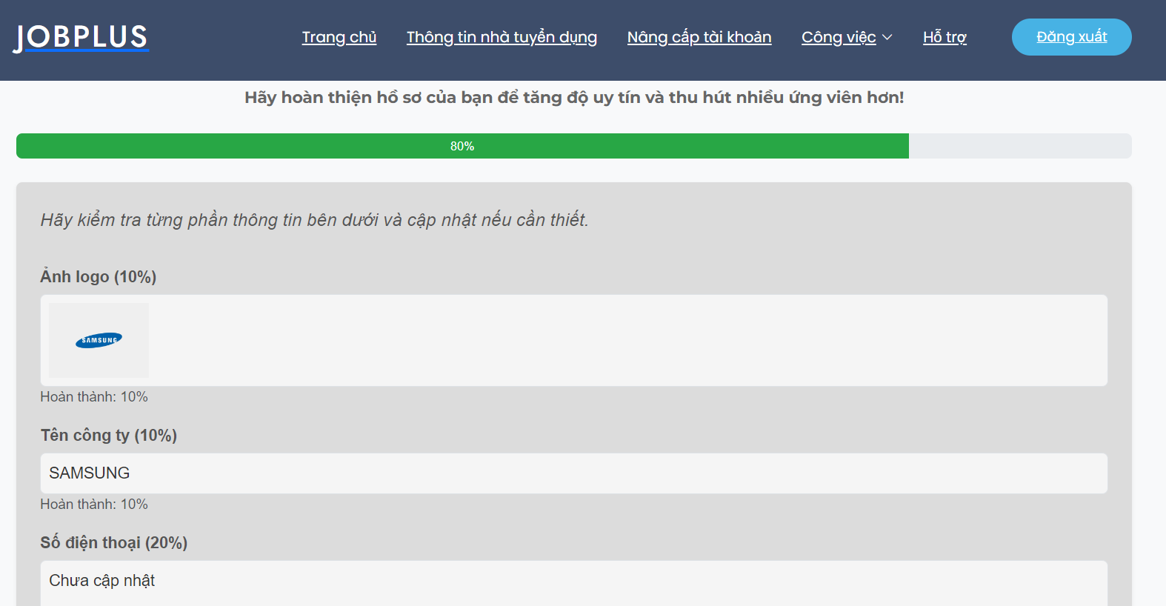

Ảnh 16. Cập nhật thông tin nhà tuyển dụng

### *Cập nhật thông tin nhà tuyển dụng*

Nhà tuyển dụng sẽ có những thông tin có thể thay đổi như bên dưới, khi thêm hết tất cả thông tin rồi ấn lưu thì sẽ chuyển đến trang thông tin nhà tuyển dụng.

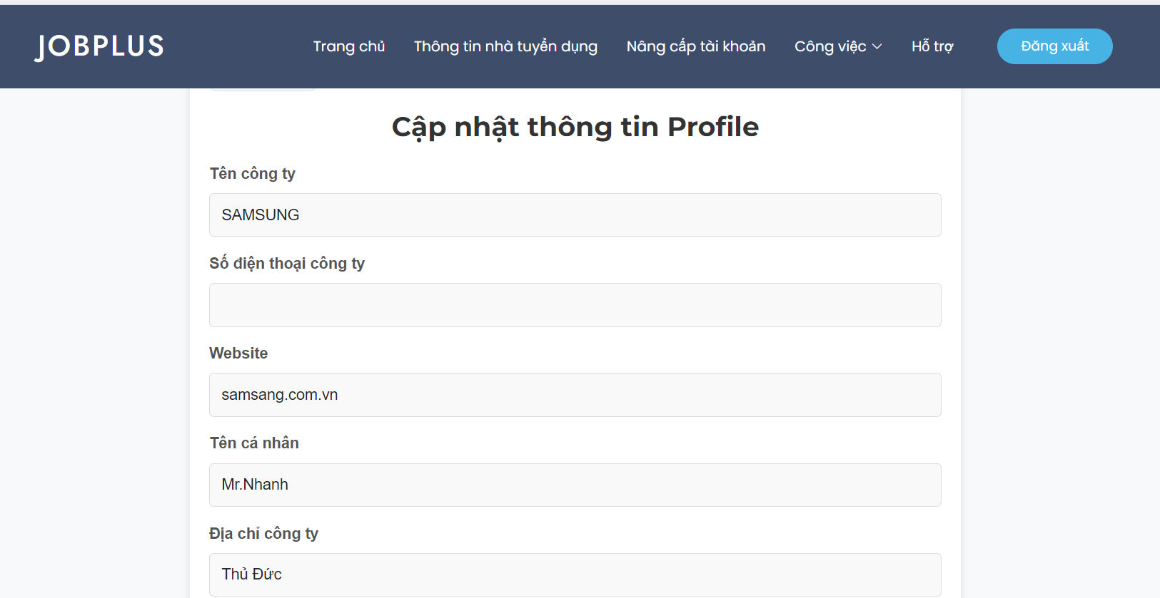

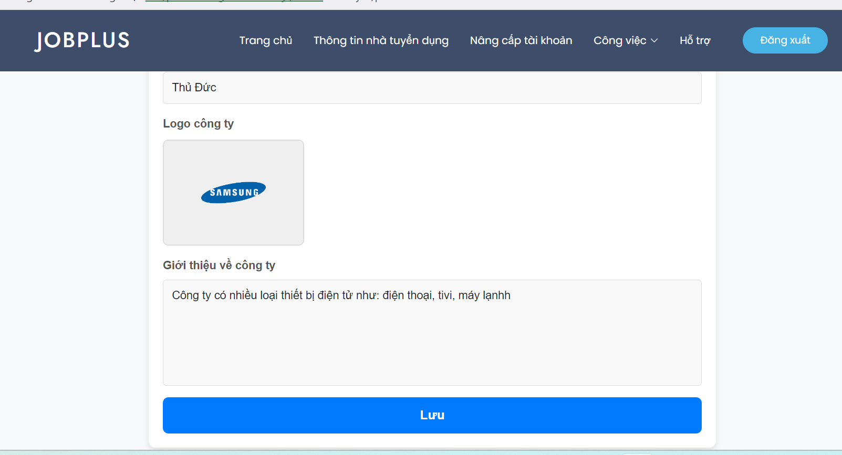

Ảnh 17. Hiển thị thông tin nhà tuyển dụng

### *Thêm bài tuyển dụng*

Giao diện thêm bài tuyển dụng là giao diện giúp nhà tuyển dụng nhập những thông tin mà yêu cầu các ứng viên phải đáp ứng được. Ở đây, nhà tuyển dụng có thể chọn nhiều chuyên ngành, vị trí công việc và nhiều kỹ năng mềm khác nhau.

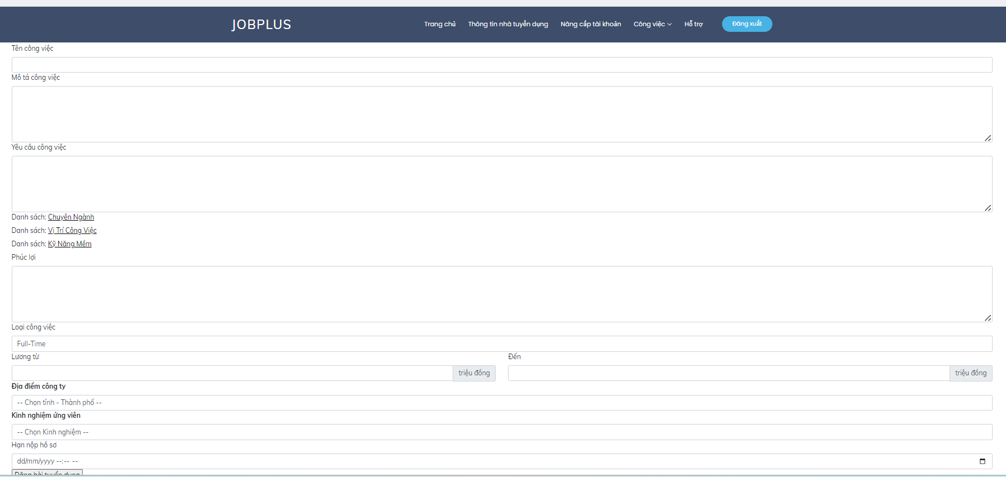

Ảnh 18. Thêm bài tuyển dụng

### *Danh sách bài tuyển dụng của công ty*

Đây là nơi mà nhà tuyển dụng có thể thấy được những bài tuyển dụng của công ty đã đăng. Những thông tin cơ bản sẽ được hiện lên và khi ấn váo chi tiết thì sẽ hiện thị đầy đủ thông tin của bài tuyển dụng. Ở trang này, nhà tuyển dụng có thể đi tới trang để thêm một bài tuyển dụng mới.

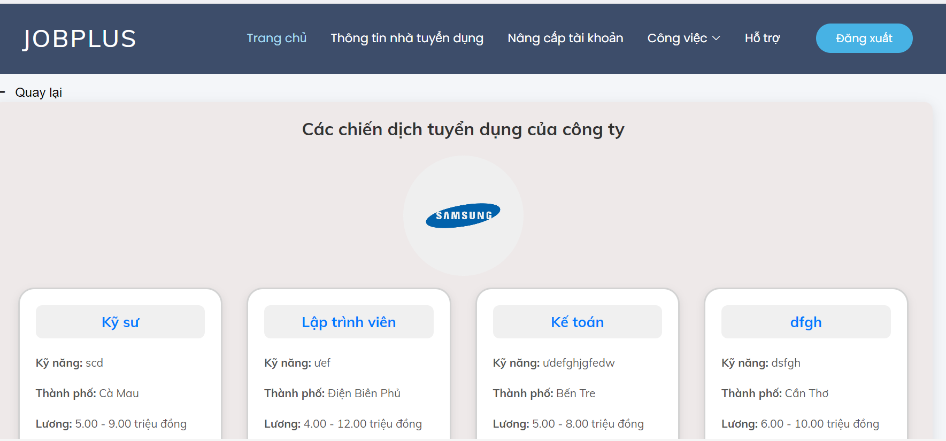

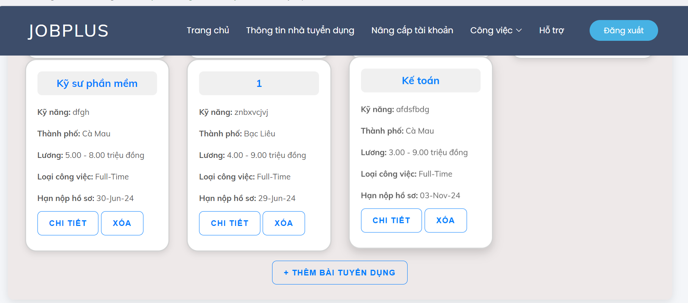

Ảnh 19. Danh sách bài tuyển dụng của công ty

### *Xem chi tiết bài tuyển dụng*

Khi ấn vào chi tiết thì đây sẽ là giao diện hiện lên. Tất cả các thông tin sẽ được cung cấp một cách đầu đủ.

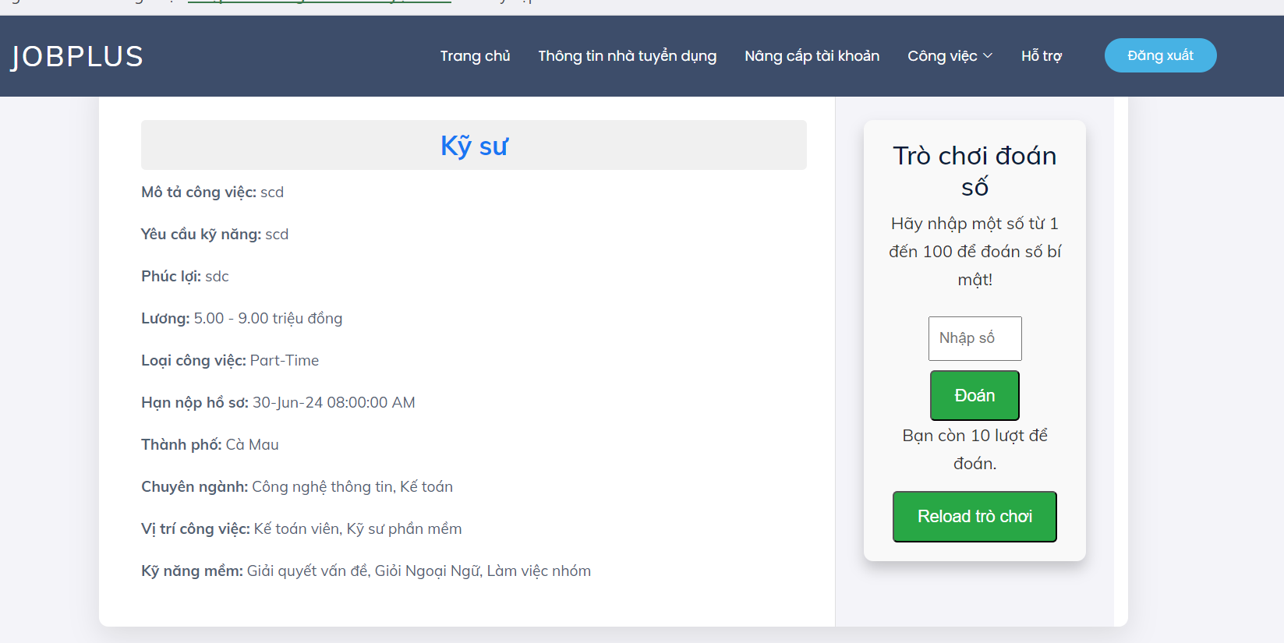

Ảnh 20. Chi tiết bài tuyển dụng

### *Danh sách ứng viên*

Nhà tuyển dụng có quyền xem tất cả các tài khoản ứng viên và thông tin của ứng viên đó.

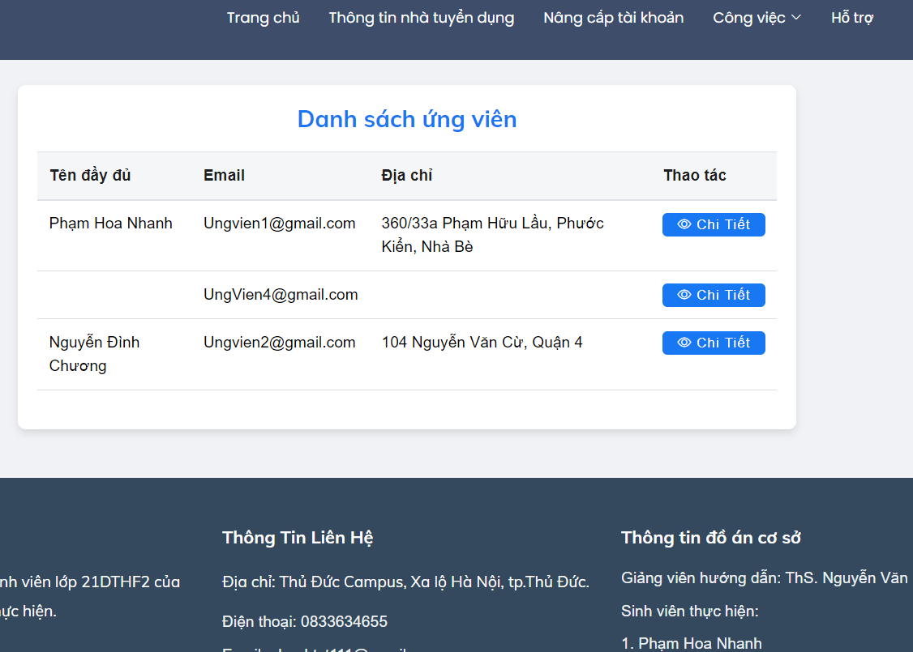

Ảnh 21. Danh sách ứng viên

### *Danh sách bài tuyển dụng*

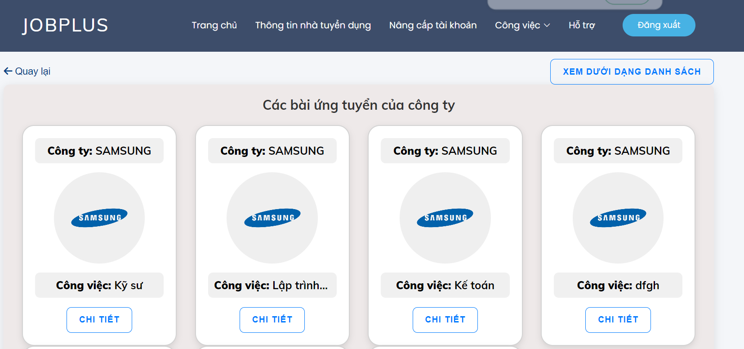

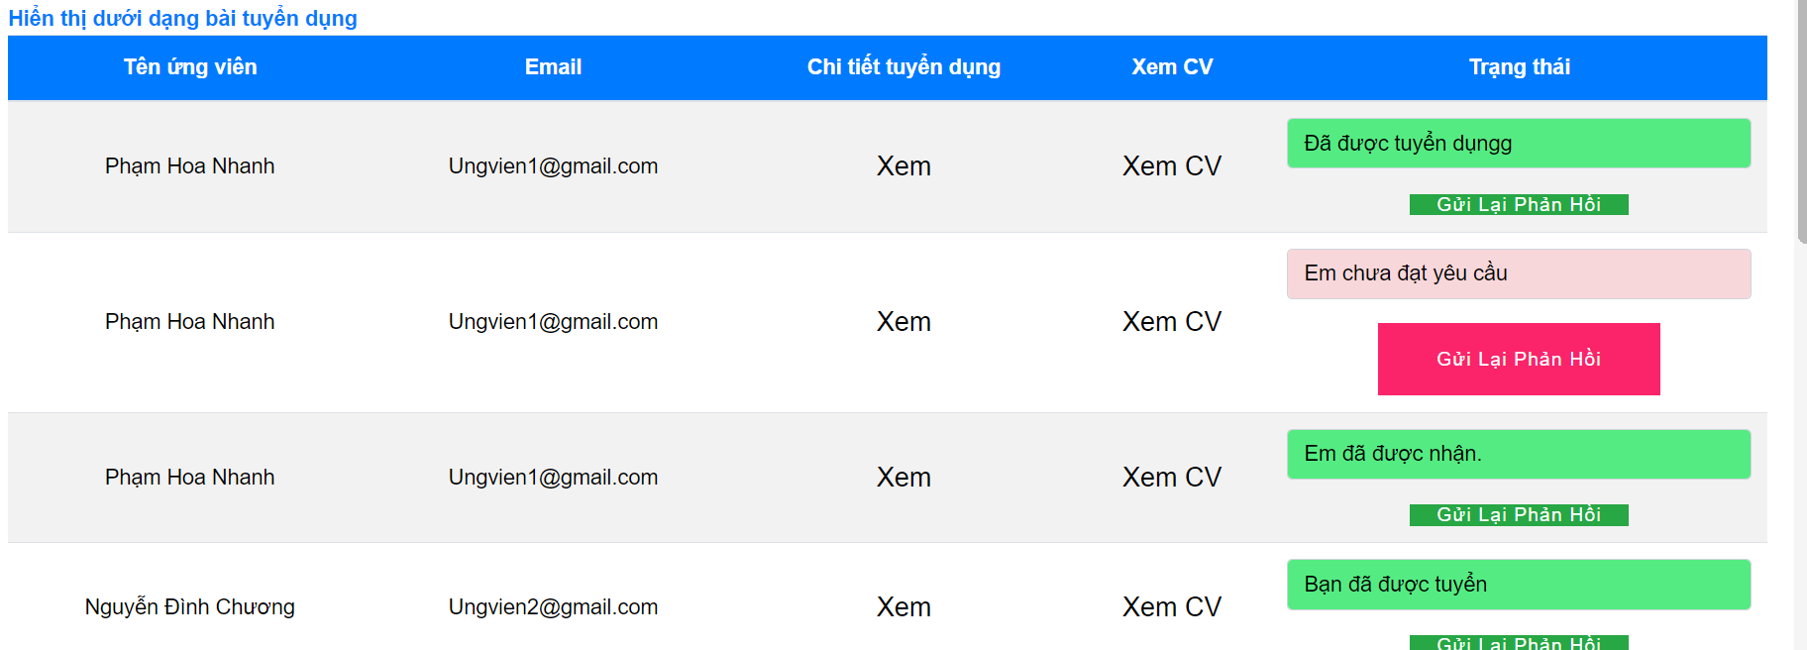

### *Chi tiết bài ứng tuyển*

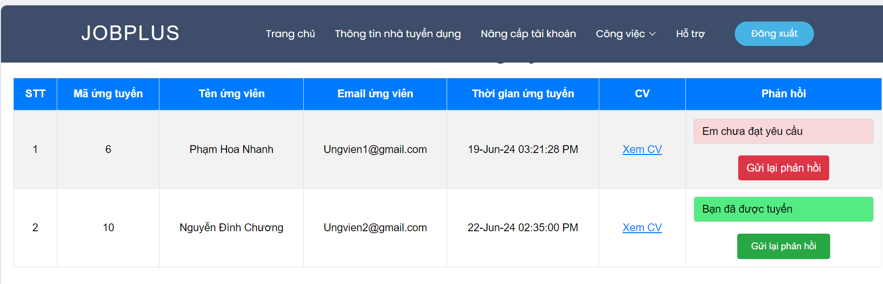

## Giao diện ứng viên

### *Trang chủ*

Với tư cách ứng viên, thì có thể cập nhật thông tin cá nhân và quản lý những vấn đề về công việc của bản thân.

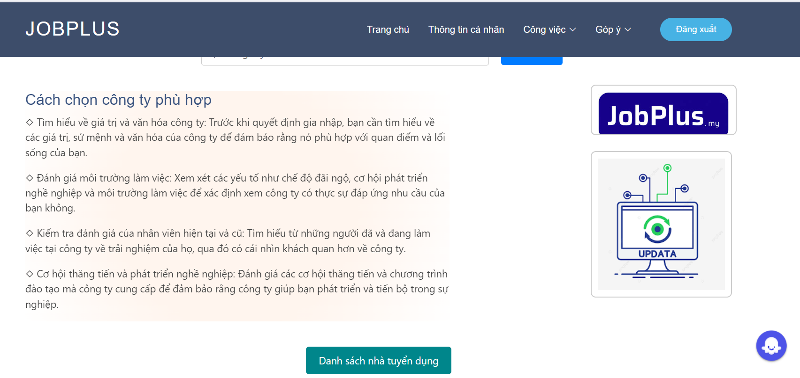

Ảnh 22.Giao diện trang chủ với tài khoản ứng viên (1)

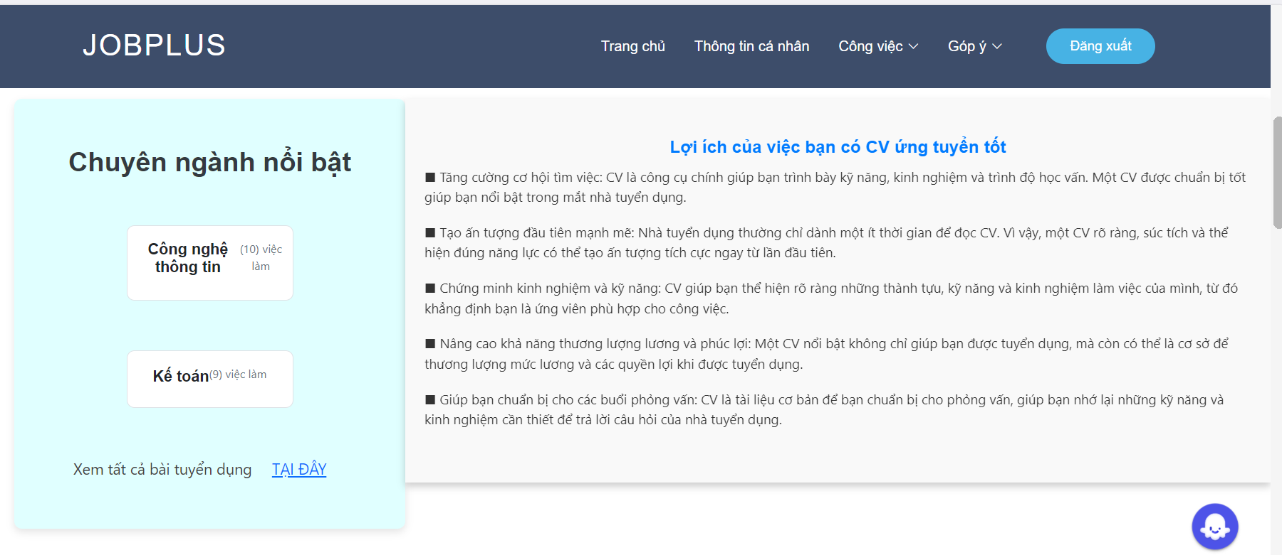

Ảnh 23.Giao diện trang chủ với tài khoản ứng viên (2)

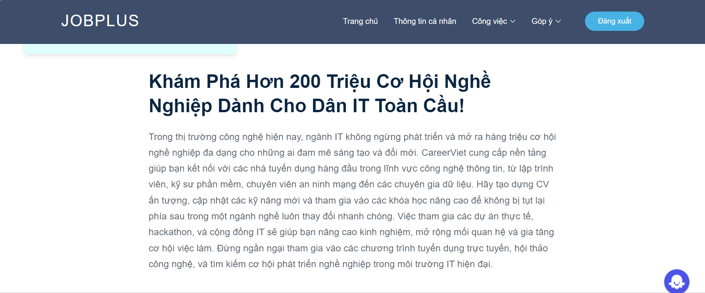

Ảnh 24.Giao diện trang chủ với tài khoản ứng viên (3)

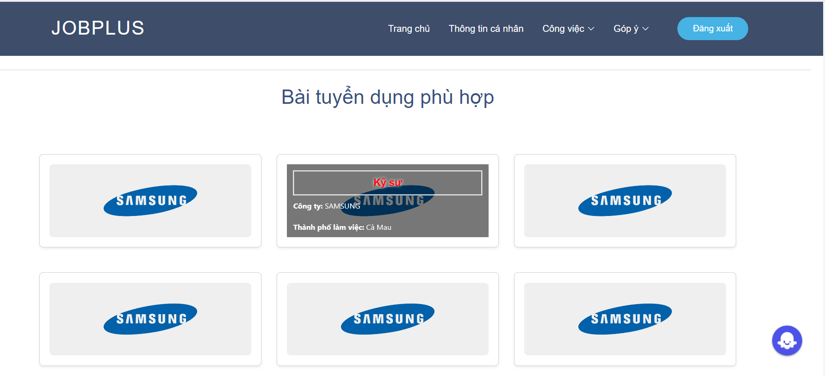

Ảnh 25.Giao diện trang chủ với tài khoản ứng viên (4)

### *Thanh công cụ*

Trên thanh công cụ sẽ bao gồm thông tin cá nhân và quản lý các công việc của ứng viên.

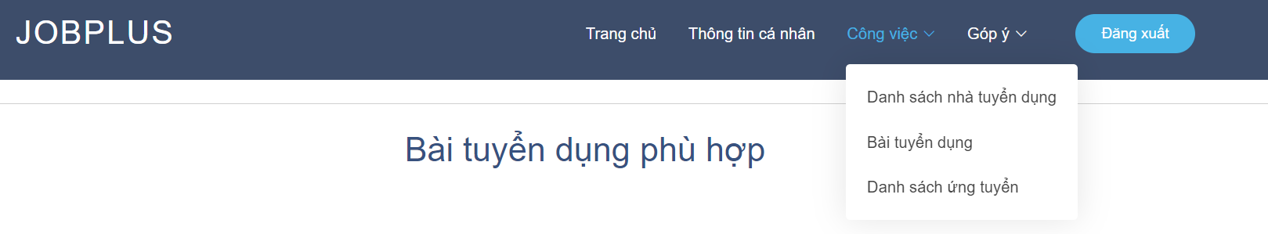

Ảnh 26. Thanh công cụ tài khoản ứng viên

### *Danh sách bài tuyển dụng*

Với tài khoản ứng viên thì có thể xem tất cả các bài tuyển dụng. Khác tài khoản nhà tuyển dụng ở chỗ không thể thêm bài tuyển dụng khác.

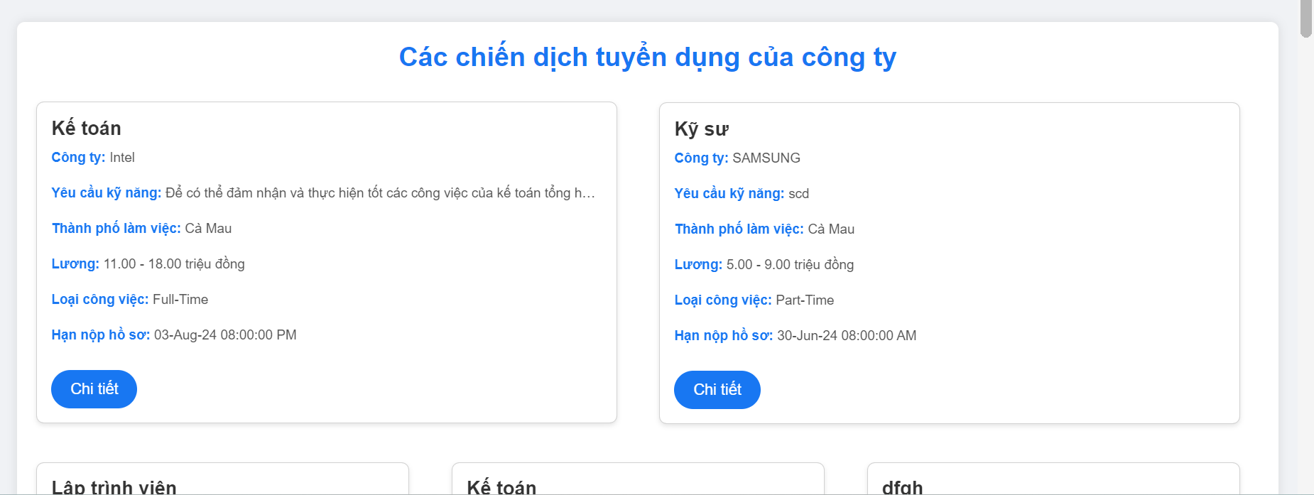

Ảnh 27. Danh sách bài tuyển dụng

### *Xem chi tiết bài tuyển dụng*

Chi tiết bài tuyển dụng sẽ giúp ứng viên thấy được những yêu cầu của nhà tuyển dụng, vị trí công việc, khoảng lương và thành phố sẽ làm việc.

Khác với tài khoản nhà tuyển dụng, tài khoản ứng viên sẽ có nút ứng tuyển. Khi ấn vào thì sẽ đến trang ứng tuyển.

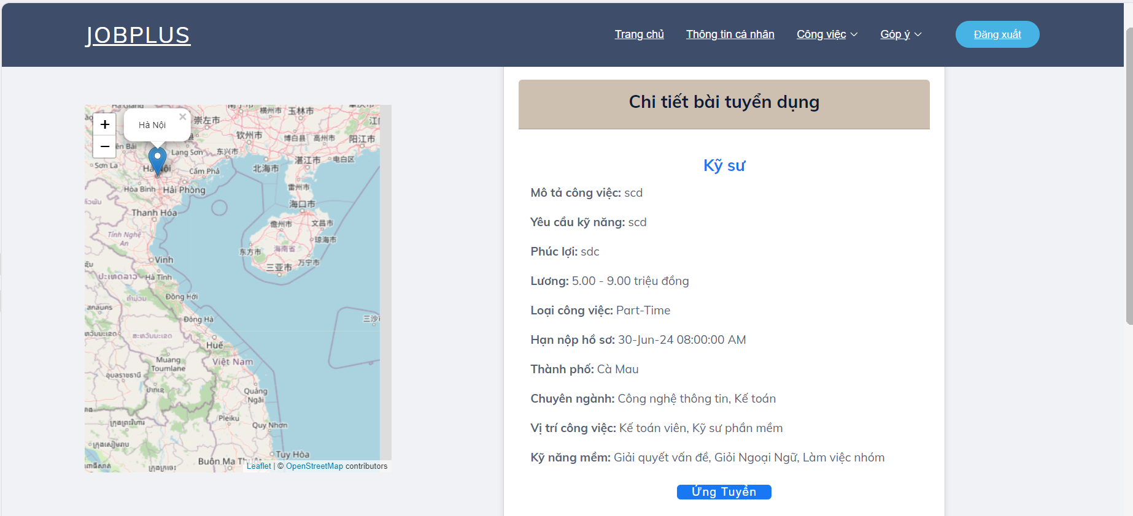

Ảnh 28. Chi tiết bài tuyển dụng

### *Ứng tuyển*

Nếu thấy mình phù hợp với công việc trên bài tuyển dụng, ứng viên có thể chuẩn bị một file CV để gửi cho nhà tuyển dụng. Thư giới thiệu là không bắt buộc có.

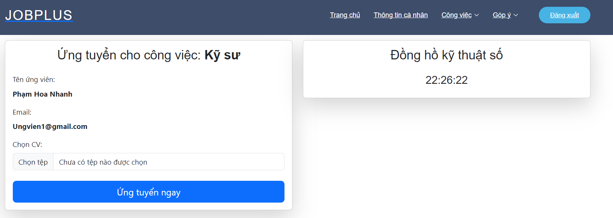

Ảnh 29. Giao diện ứng tuyển

### *Danh sách nhà tuyển dụng*

Ngược lại với nhà tuyển dụng thì tài khoản ứng viên không thể xem các ứng viên khác nhưng có thể xem danh sách nhà tuyển dụng.

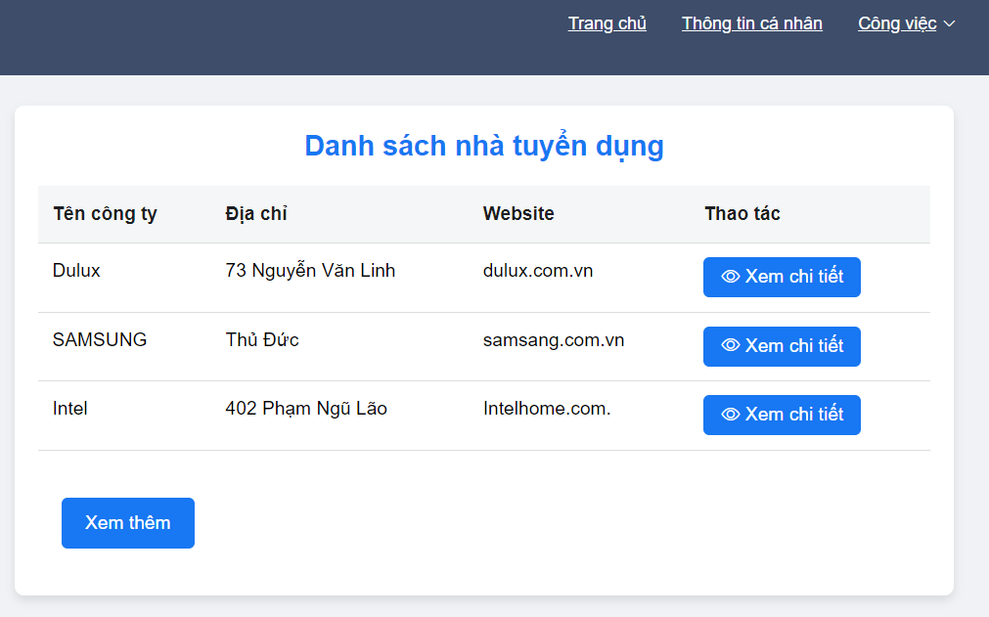

Ảnh 30. Danh sách nhà tuyển dụng

### *Giao diện chatbox*

Chatbox là tính năng mới của hệ thống, khi nó có thể hỗ trợ bạn trong việc trả lời các câu hỏi liên quan tới việc gợi ý công việc cho bạn.

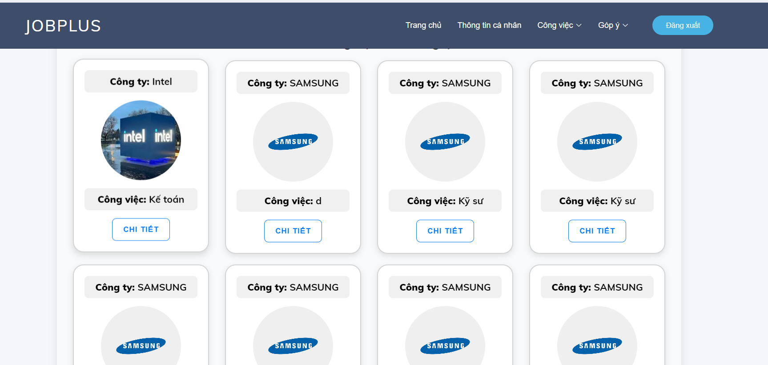

Ảnh 31. Danh sách bài ứng tuyển

### *Chi tiết bài ứng tuyển*

Khi ấn vào chi tiết thì sẽ hiển thị được trạng thái của bài ứng tuyển đó, có được duyệt hay chưa.

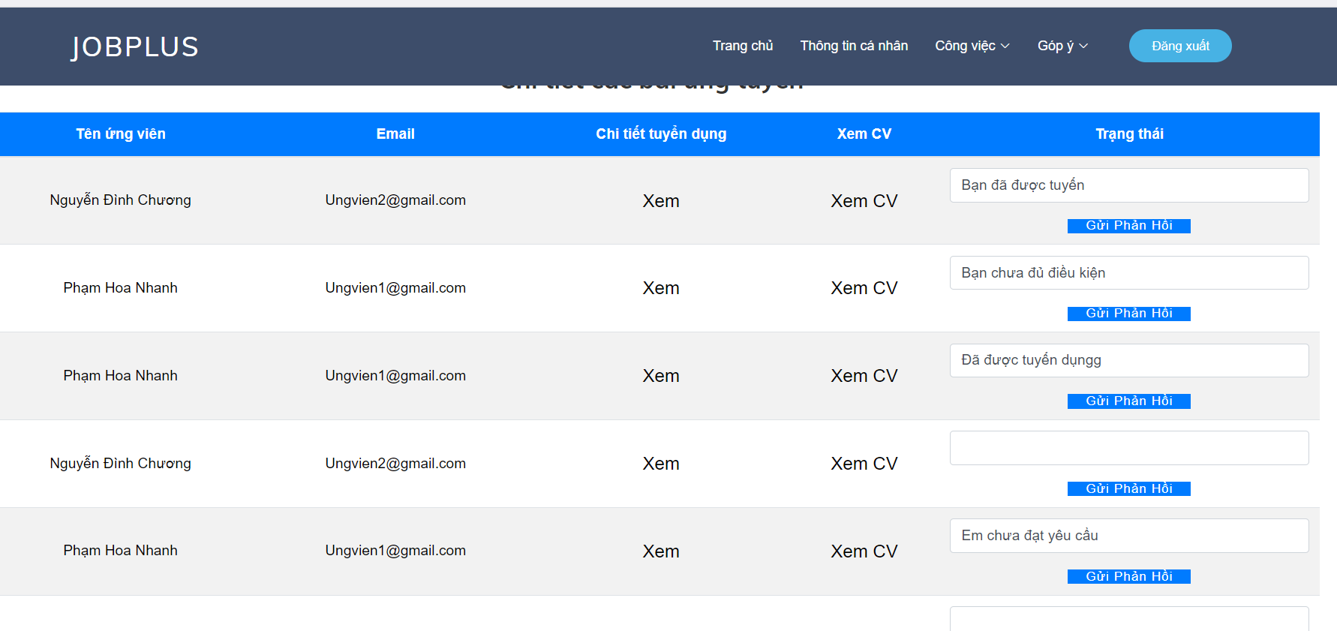

### *Chi tiết bài ứng tuyển*

Khi ấn vào chi tiết thì sẽ hiển thị được trạng thái của bài ứng tuyển đó, có được duyệt hay chưa.

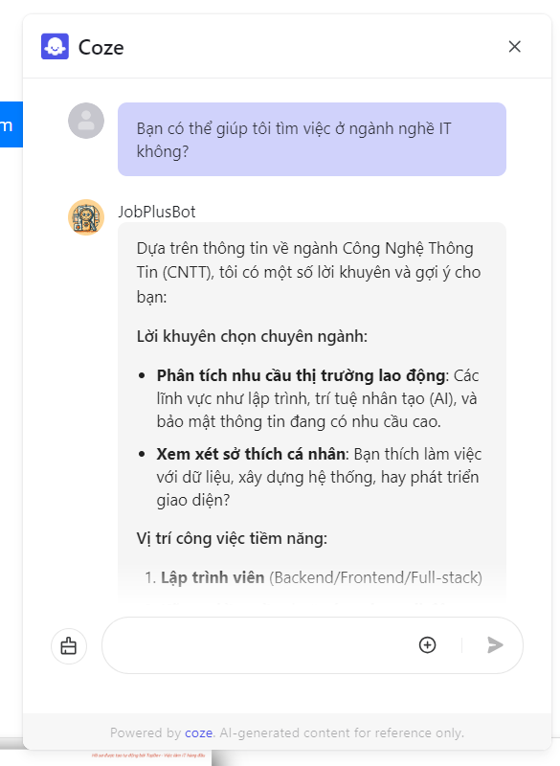

Ảnh 32. Ảnh chatbox

# Chương IV: Kết luận và kiến nghị



## Kết luận

Trong quá trình thực hiện đồ án cơ sở về website tìm kiếm việc làm, chúng tôi đã tiến hành các bước nghiên cứu, phân tích, thiết kế và triển khai một nền tảng web hỗ trợ người dùng trong việc tìm kiếm việc làm hiệu quả. Kết quả thu được cho thấy:

### *Hiệu quả và tính khả dụng*

Website đã đáp ứng được các yêu cầu cơ bản của một nền tảng tìm kiếm việc làm, bao gồm giao diện thân thiện, chức năng tìm kiếm việc làm theo nhiều tiêu chí, và hệ thống quản lý hồ sơ ứng viên và nhà tuyển dụng.

### *Tiện ích cho người dùng*

Người dùng có thể dễ dàng tìm kiếm và nộp đơn xin việc, theo dõi các công việc đã ứng tuyển, và nhận thông báo về các công việc phù hợp. Nhà tuyển dụng có thể đăng tin tuyển dụng, quản lý và lọc hồ sơ ứng viên một cách hiệu quả.

### *Công nghệ sử dụng*

Việc áp dụng các công nghệ hiện đại như HTML5, CSS3, JavaScript, và cơ sở dữ liệu SQL giúp website đạt được hiệu suất tốt, bảo mật cao và khả năng mở rộng trong tương lai.

### *Phản hồi từ người dùng thử nghiệm*

Phần lớn phản hồi từ người dùng thử nghiệm đều tích cực, với nhận xét về giao diện thân thiện, dễ sử dụng và các chức năng hữu ích. Một số góp ý về việc cải thiện tốc độ tải trang và bổ sung thêm các tính năng lọc nâng cao đã được ghi nhận.

## Kiến nghị

Để tiếp tục phát triển và hoàn thiện hệ thống tìm kiếm việc làm, chúng tôi đề xuất một số kiến nghị sau:

### *Cải thiện giao diện người dùng*

Tối ưu hóa giao diện người dùng để tăng trải nghiệm người dùng, đặc biệt là trên các thiết bị di động. Điều này bao gồm việc cải thiện tốc độ tải trang, bố cục giao diện, và tối ưu hóa các thao tác tìm kiếm.

### *Phát triển các tính năng AI*

Tìm kiếm thông minh: AI có thể được sử dụng để cải thiện khả năng tìm kiếm thông qua việc nhận diện từ khóa và nội dung của công việc. Hệ thống có thể gợi ý các công việc phù hợp dựa trên lịch sử tìm kiếm của người dùng, hoặc dựa trên các công việc mà người dùng đã ứng tuyển trước đó.

Gợi ý công việc phù hợp: Dựa trên hồ sơ và sở thích của người dùng, AI có thể đưa ra các gợi ý công việc một cách tự động, từ đó giúp người dùng tiết kiệm thời gian tìm kiếm và nhanh chóng tiếp cận các cơ hội phù hợp.

Tư vấn nghề nghiệp: Các công cụ AI có thể hỗ trợ người dùng trong việc đưa ra lời khuyên nghề nghiệp, dựa trên các xu hướng công việc hiện tại và nhu cầu của thị trường lao động. Điều này không chỉ hỗ trợ người tìm việc, mà còn tạo ra giá trị gia tăng cho hệ thống.

### *Mở rộng hệ thống*

Mở rộng hệ thống để hỗ trợ nhiều ngôn ngữ và vùng địa lý khác nhau, từ đó thu hút được nhiều người dùng hơn từ các khu vực khác nhau.

### *Thêm hệ thống tính phí cho người quản trị hệ thống*

Tính phí đăng tin tuyển dụng: Nhà tuyển dụng sẽ phải trả phí để đăng các bài tuyển dụng lên hệ thống, đặc biệt là đối với các công ty lớn hoặc các bài tuyển dụng có thời gian đăng lâu dài. Điều này giúp tạo ra một nguồn thu ổn định cho hệ thống.

Phí nâng cấp tài khoản: Người dùng hoặc nhà tuyển dụng có thể trả phí để nâng cấp tài khoản, mở rộng tính năng sử dụng, ví dụ như nâng cấp để có thể đăng bài tuyển dụng nổi bật, xem các ứng viên phù hợp hơn, hoặc nhận các báo cáo phân tích chuyên sâu về thị trường lao động.

Quản lý quảng cáo và tiếp thị: Các nhà tuyển dụng có thể chi trả phí để hệ thống quảng bá các bài tuyển dụng của họ trên các nền tảng mạng xã hội hoặc các công cụ tìm kiếm để thu hút nhiều ứng viên hơn.

**Tài liệu tham khảo**

[1]<https://vnexpress.net/10-dia-phuong-co-ty-le-hoc-sinh-vao-dai-hoc-cao-nhat-4722539.html#:~:text=N%C4%83m%202023%2C%20trong%20kho%E1%BA%A3ng%20m%E1%BB%99t,nh%E1%BA%ADp%20h%E1%BB%8Dc%20%C4%91%E1%BA%A1t%20h%C6%A1n%2082%25>